**AWS 사용 매뉴얼_Ver3**

**클라우드_조민기**

문서기록

|  |  |  |
| --- | --- | --- |
| 작성자 | 날짜 | 설명 |
| 조민기 | 2022.02.07 | VPC, 게이트웨이, 라우터, NACL, SG 매뉴얼 작성 |
| 조민기 | 2022.02.10 | EC2, PuTTY, RDS 작성  기존 문서 보완 |
|  |  |  |
|  |  |  |

목차

1. 기본설정 5

가. 로그인 5

2. VPC 6

가. VPC 생성 6

나. Web – 서브넷 생성 8

다. API - 서브넷 생성 10

라. DB - 서브넷 생성 12

3. 인터넷 게이트웨이 15

가. 인터넷 게이트웨이 생성 15

나. 인터넷 게이트웨이 VPC 연결 16

다. 라우팅 테이블 연결 18

4. NACL 22

가 Web - NACL 생성 22

나. API – NACL 생성 27

다. DB – NACL 생성 32

5. 보안그룹(SG) 37

가. Web - SG 생성 37

나. API – SG 생성 41

다. DB – SG 생성 43

6. EC2 생성 45

7. 탄력적 IP 생성 51

8. PuTTY 55

가. PuTTYgen으로 key 변환하기 55

나. PuTTY로 SSH접속하기 59

9. RDS(데이터베이스) 65

가. 서브넷 생성하기 65

나. 데이터베이스 생성하기 68

10. RDS 외부접속 73

가. DB서버 NACL, 보안그룹 인바운드 규칙 변경 73

나. 키페어 확장자 변경 76

다. MySQL 접속 79

# 기본설정

## 로그인

- AWS ID, 사용자이름, 비민번호 입력 후 로그인

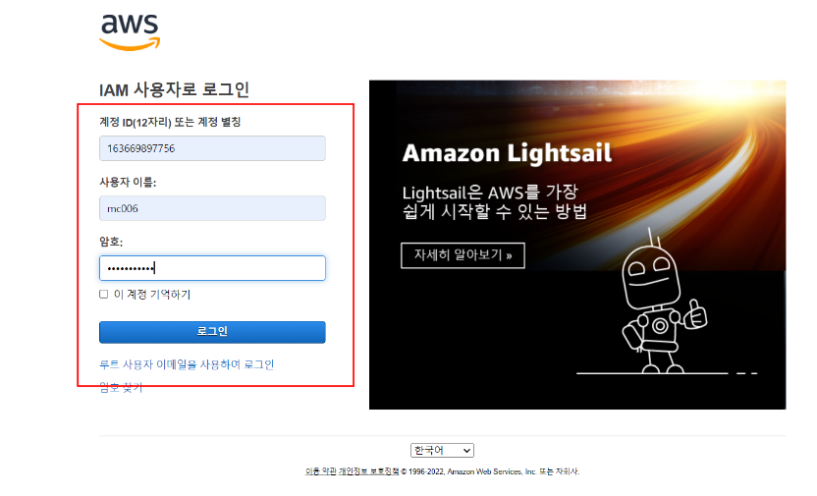

1. 리전설정

* 관리 콘솔 창 우측 상단에 있는 리전 확인

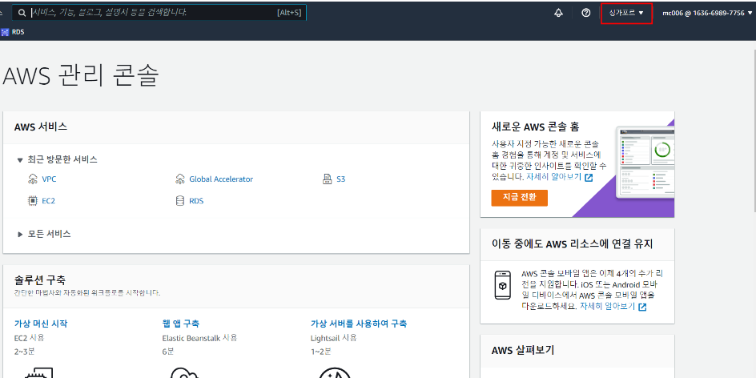

# 2. VPC

## 가. VPC 생성

1. 서비스 -> 네트워킹 및 콘텐츠 전송 -> VPC 클릭

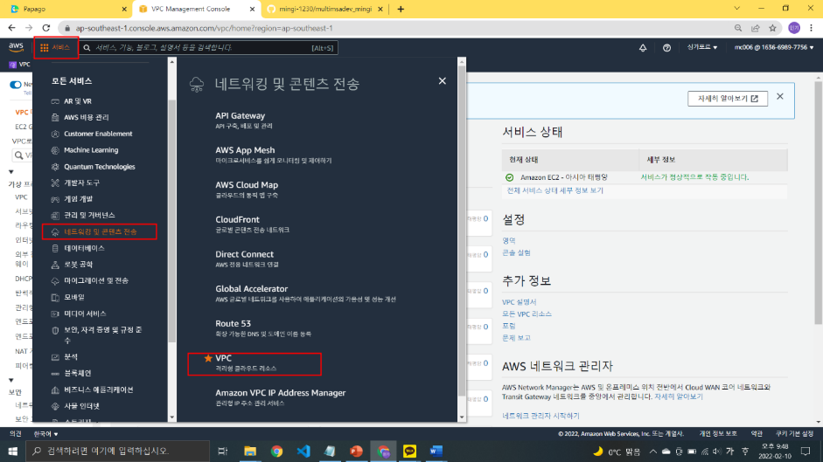

1. VPC 생성

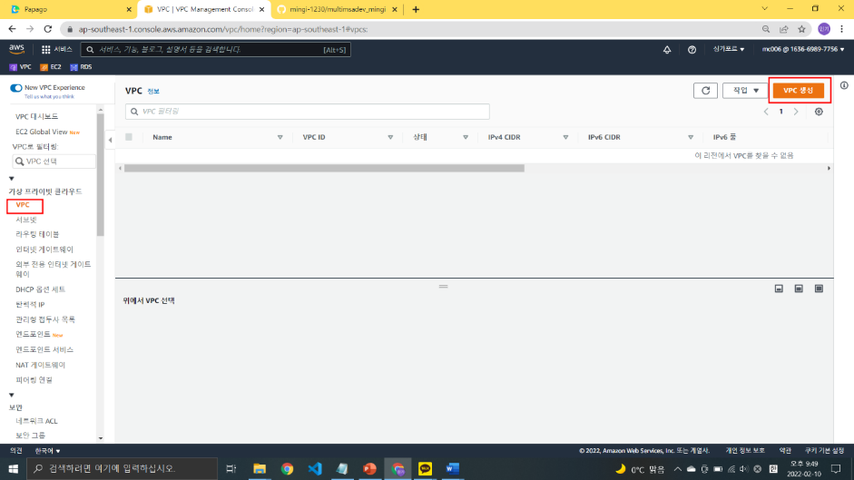

- VPC 카테고리 클릭 후 VPC 생성버튼 클릭

1. VPC 설정

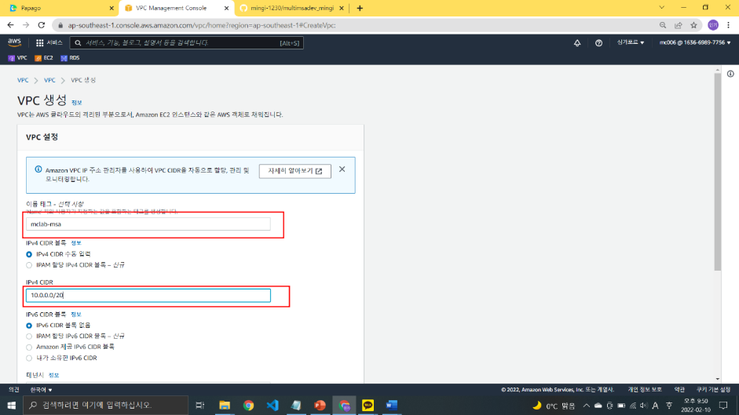

- 이름태그 작성

- 할당된 IP 주소 및 CIDR 값 입력 (Network – Access Control List 참고)

1. VPC 생성 클릭

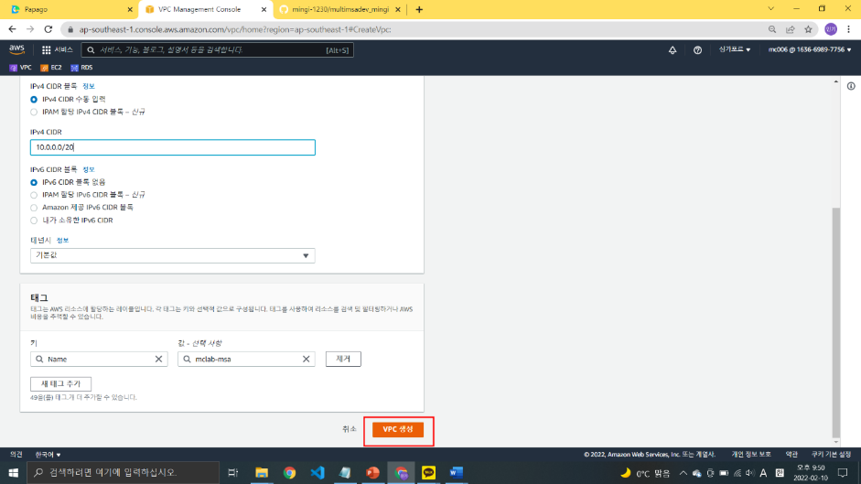

## Web – 서브넷 생성

1. VPC -> 서브넷 -> 서브넷 생성 클릭

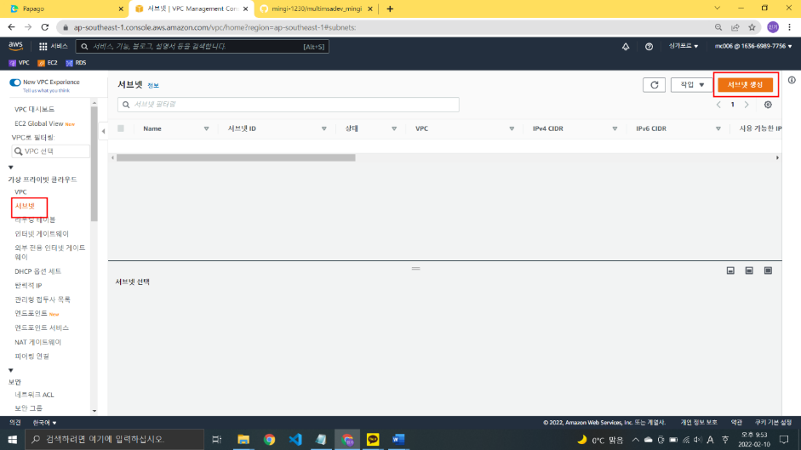

1. VPC 선택

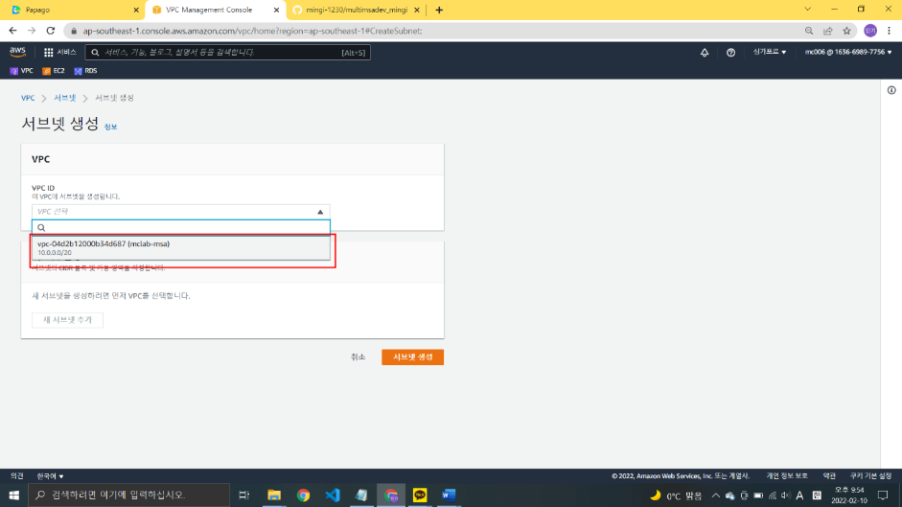

1. 서브넷 설정

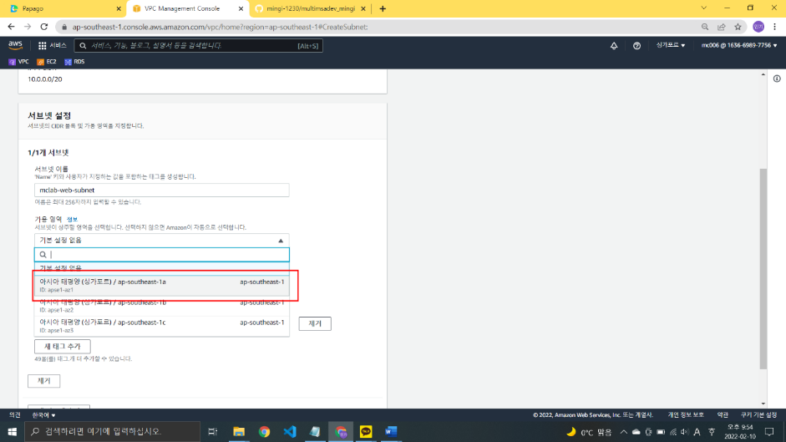

- 서브넷 이름 입력

- 가용 영역 선택

1. 사용할 IP주소 및 CIDR 값 입력 (Network – Access Control List 참고)

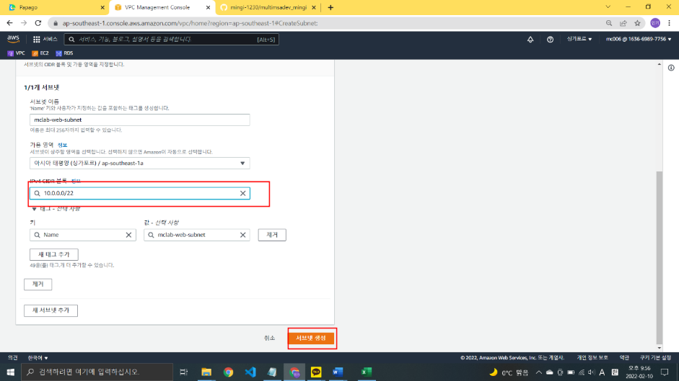

- 서브넷 생성 클릭

## API - 서브넷 생성

1. 서브넷 생성 클릭

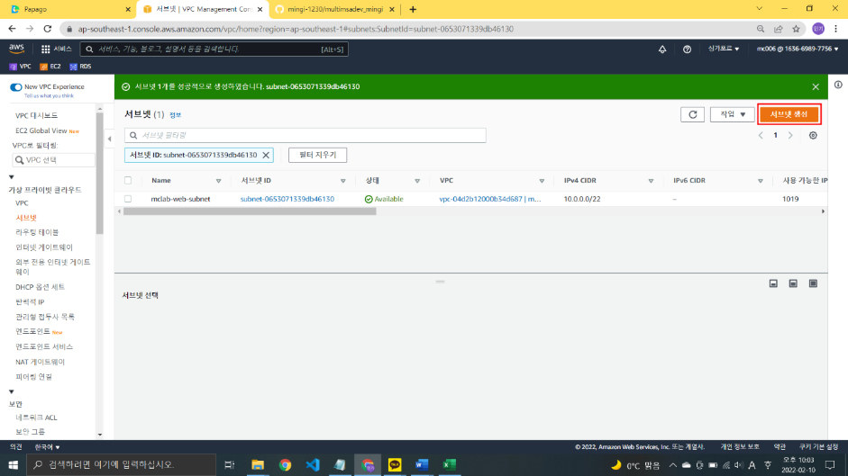

1. 서브넷 설정

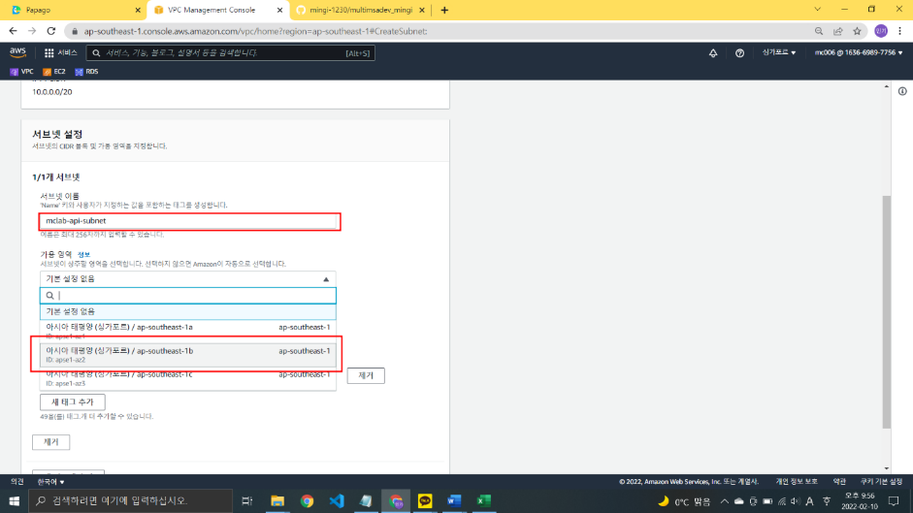- 서브넷 이름 입력

- 서브넷 가용영역 선택

1. 사용할 IP주소 및 CIDR 값 입력 (Network – Access Control List 참고)

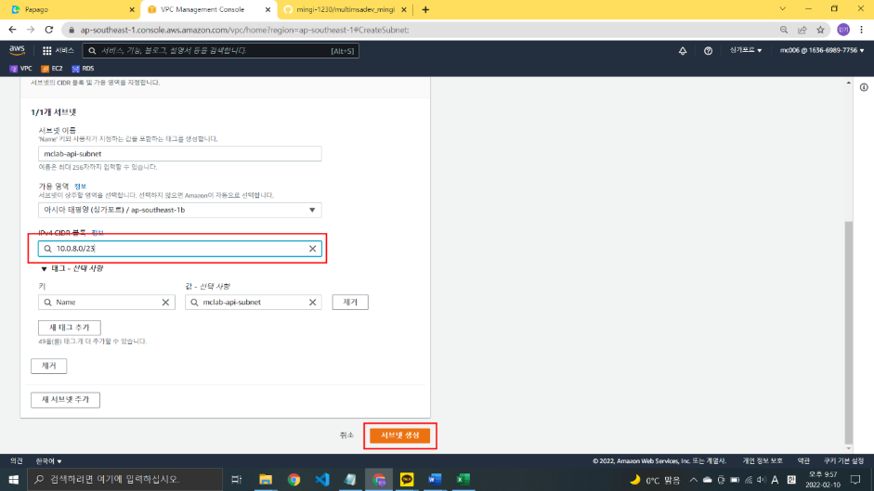

- 서브넷 생성 클릭

## DB - 서브넷 생성

1. 서브넷 생성 클릭

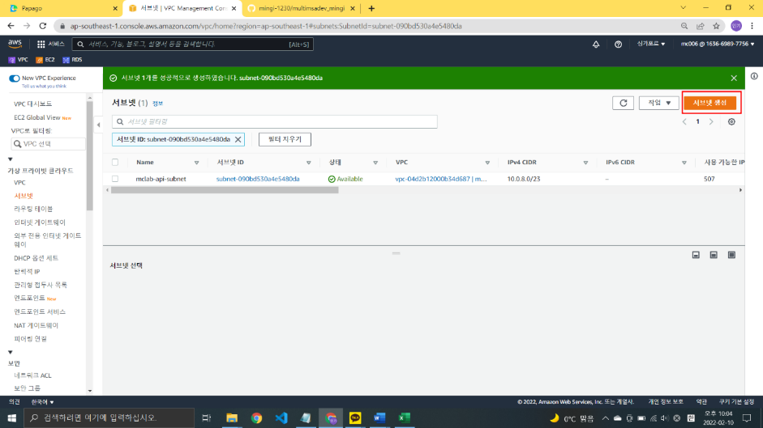

1. 서브넷 설정

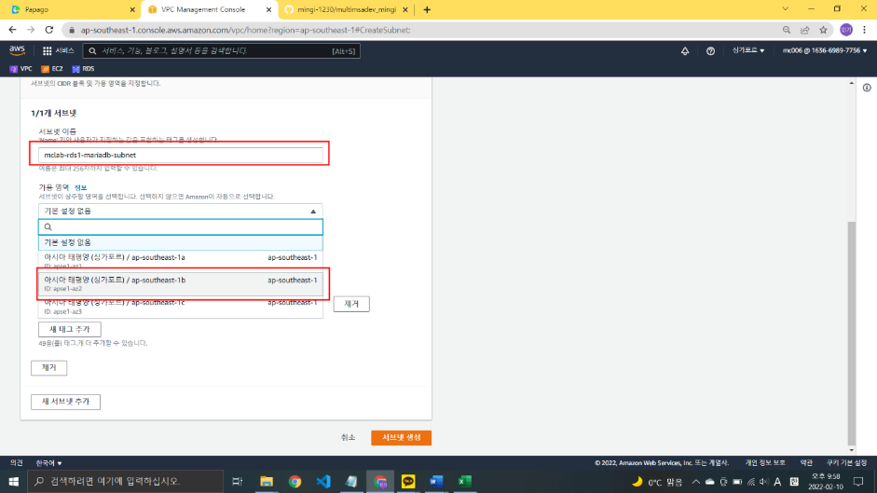

- 서브넷 이름 입력(2개를 만들 것이기에 rds1로 입력)

- 서브넷 가용영역 선택(2개를 만들 것이기에 1b를 선택)

1. 사용할 IP주소 및 CIDR 값 입력 (Network – Access Control List 참고)

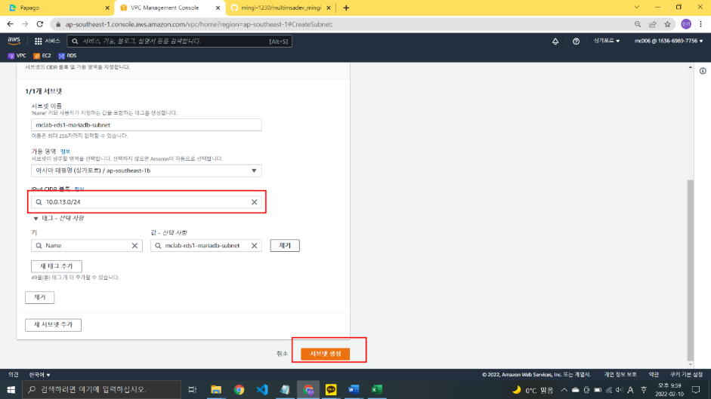

- 서브넷 생성 클릭

1. 서브넷 생성 클릭

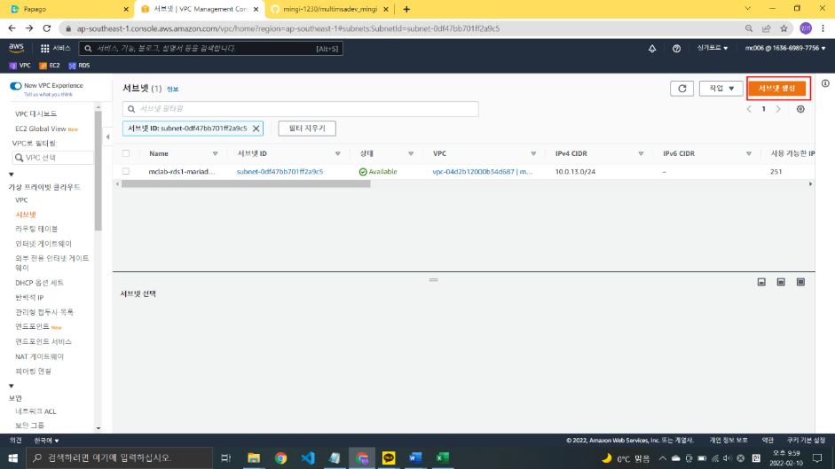

1. 서브넷 설정

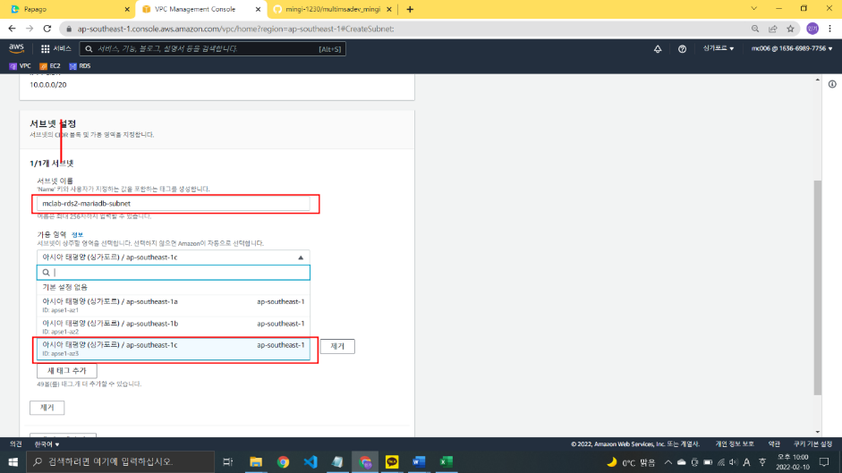

- 서브넷 이름 입력(2개를 만들 것이기에 rds2로 입력)

- 서브넷 가용영역 선택(2개를 만들 것이기에 1c로 선택)

# 3. 인터넷 게이트웨이

## 가. 인터넷 게이트웨이 생성

1. VPC -> 인터넷 게이트웨이 -> 인터넷 게이트웨이 생성 클릭

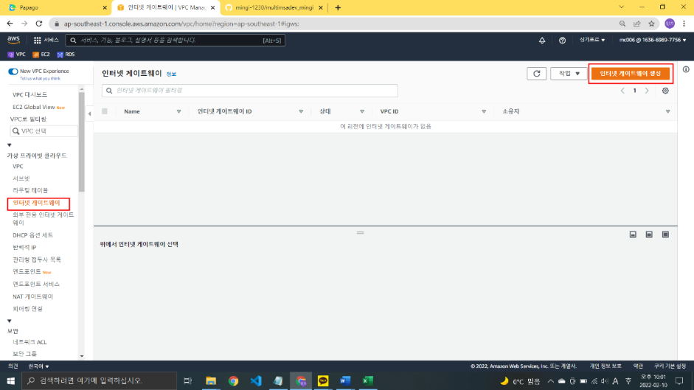

1. 인터넷 게이트웨이 생성

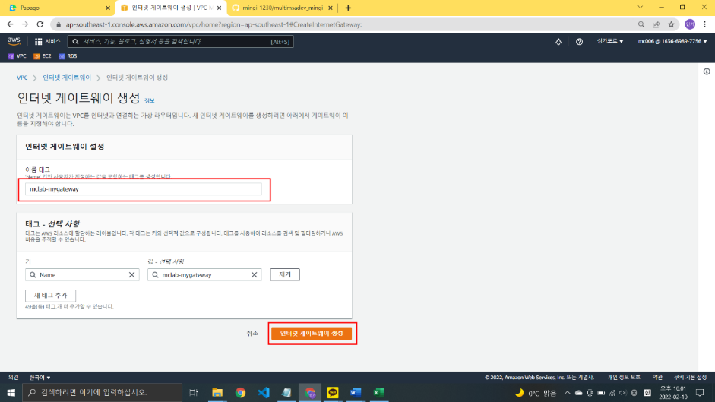

- 이름 태그 입력 후 인터넷 게이트웨이 생성 클릭

## 나. 인터넷 게이트웨이 VPC 연결

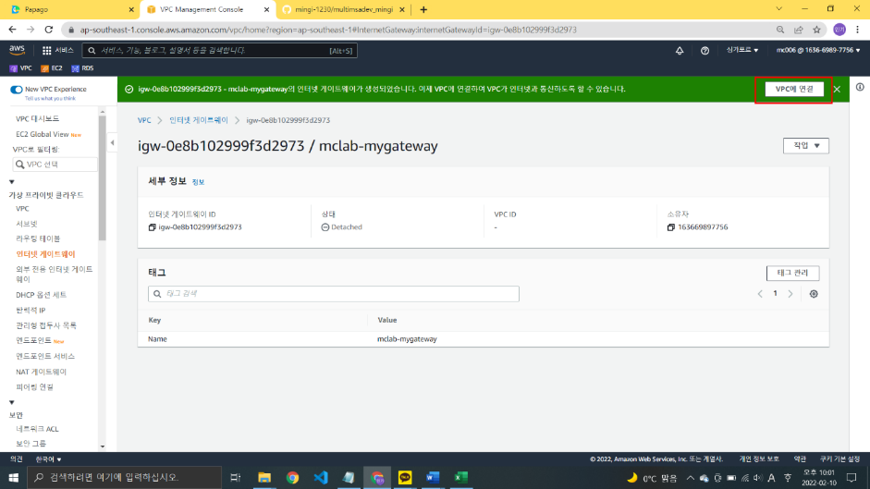

- 인터넷 게이트웨이 생성 후 우측 상단에 뜨는 VPC에 연결 클릭

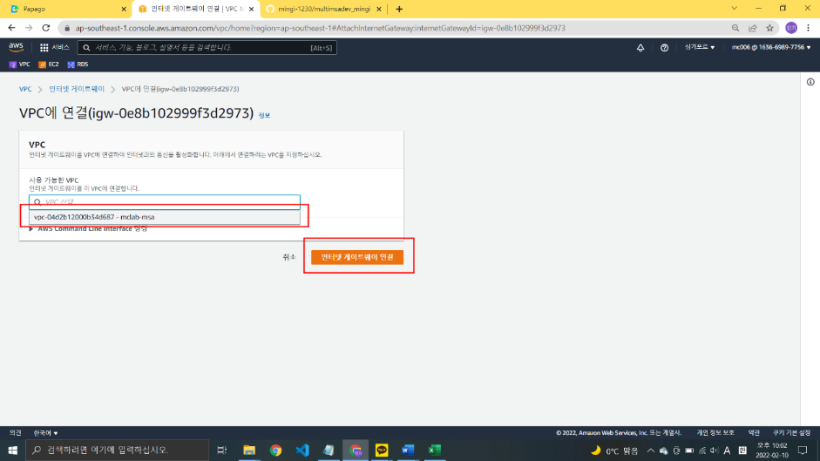

- VPC 선택 후 인터넷 게이트웨이 연결 클릭

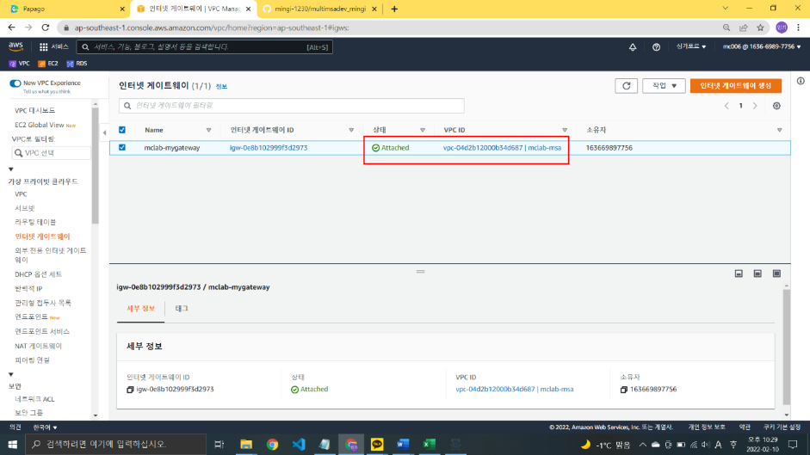

- 사진처럼 뜨면 연결 완료(VPC ID 맞는지 확인)

## 다. 라우팅 테이블 연결

1. VPC -> 라우팅 테이블 -> 라우팅 -> 라우팅 편집 클릭

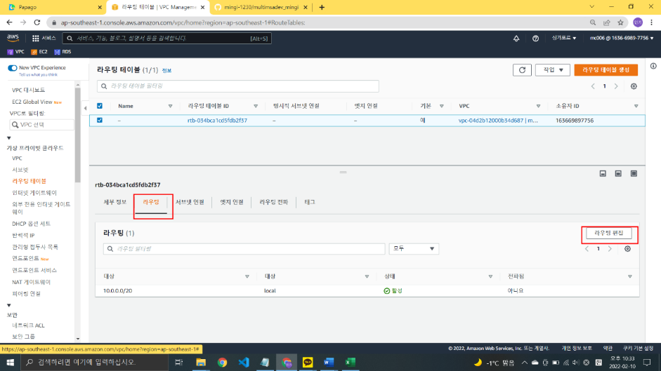

1. 인터넷게이트 웨이 연결

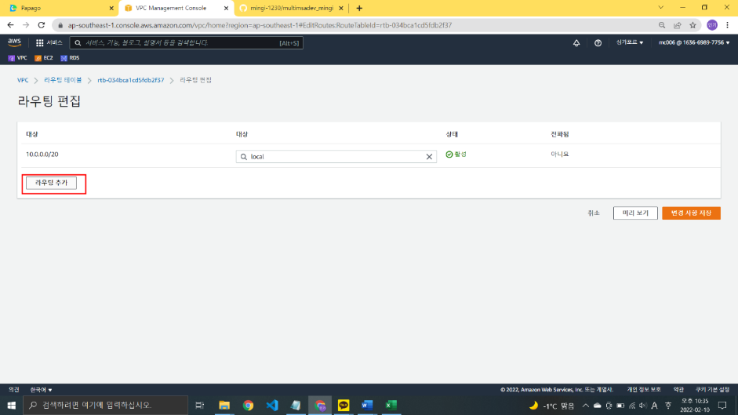

- 라우팅 추가 클릭

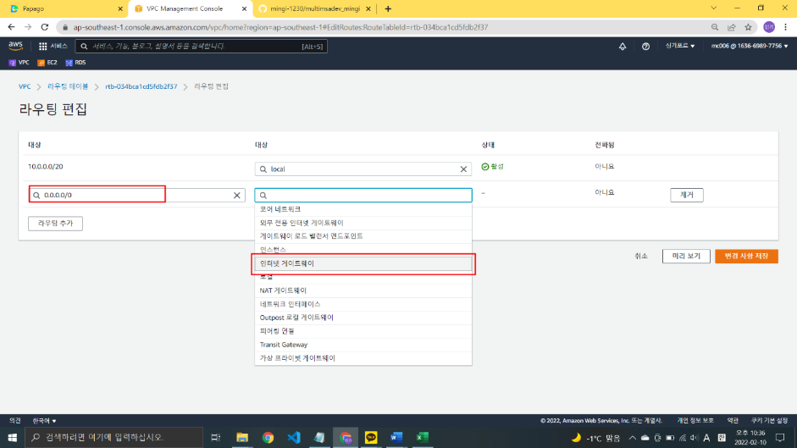

- 인터넷 포트(0.0.0.0/0) 입력

- 대상 -> 인터넷 게이트웨이 선택

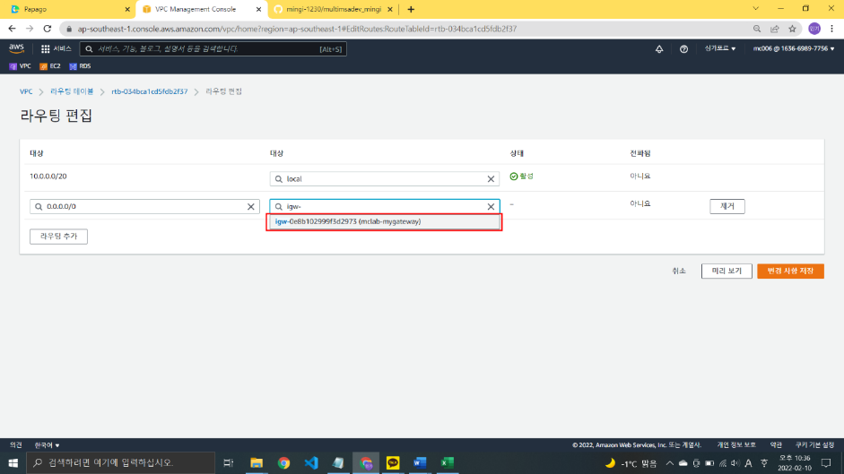

- 생성한 인터넷 게이트웨이 선택

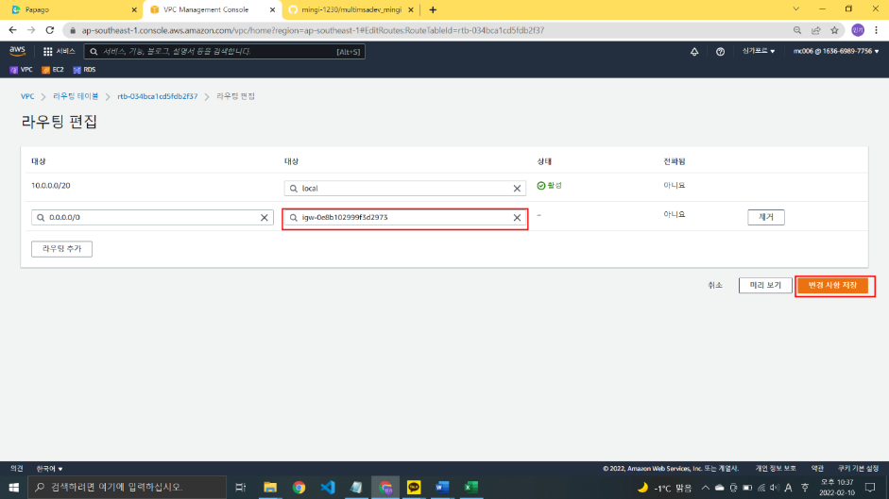

- 변경 사항 저장

1. 서브넷 연결

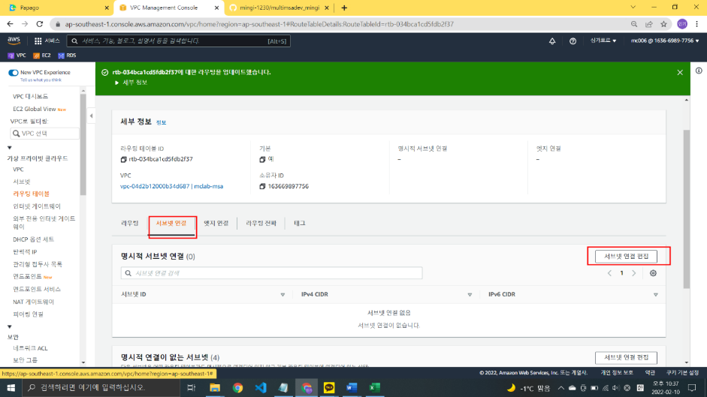

- 라우팅 테이블 선택 -> 서브넷 연결 -> 서브넷 연결 편집 클릭

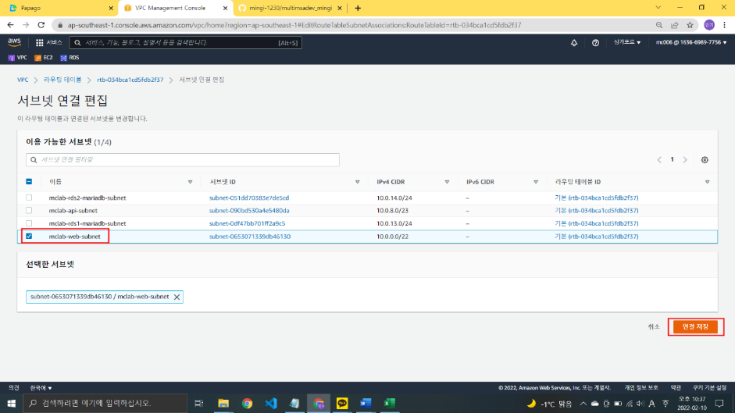

- Web - 서브넷 선택 후 연결 저장 (유저가 web을 인터넷을 통해서 들어오기 때문)

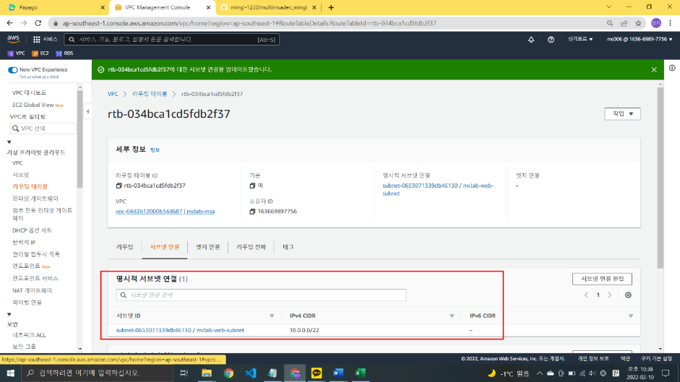

- 사진과 같이 뜨면 연결 완료

# 4. NACL

## 가 Web - NACL 생성

1. VPC -> 보안 -> 네트워크 ACL 클릭

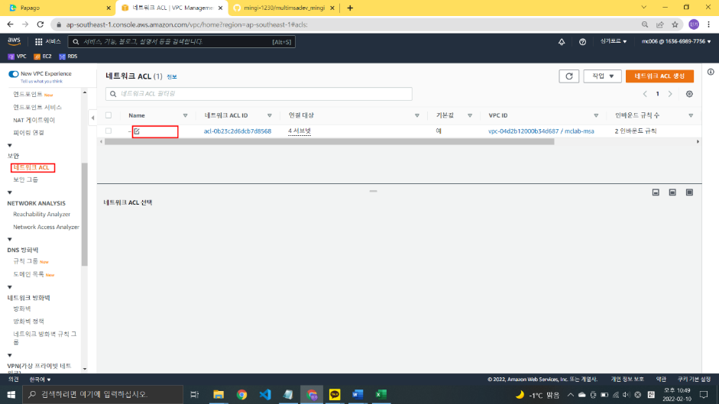

- 기본 ACL Name 클릭

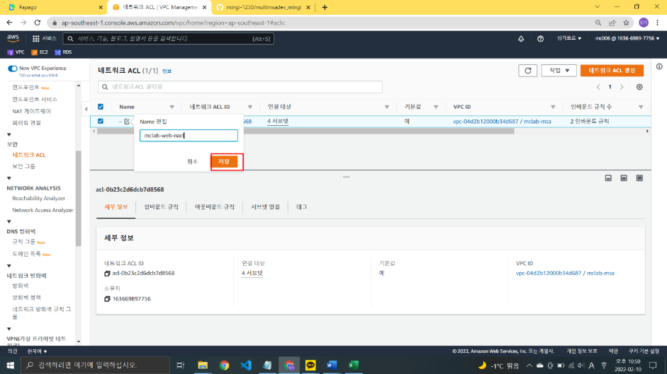

- 이름값 입력 후 저장

1. 인바운드 규칙 -> 규칙 편집 클릭

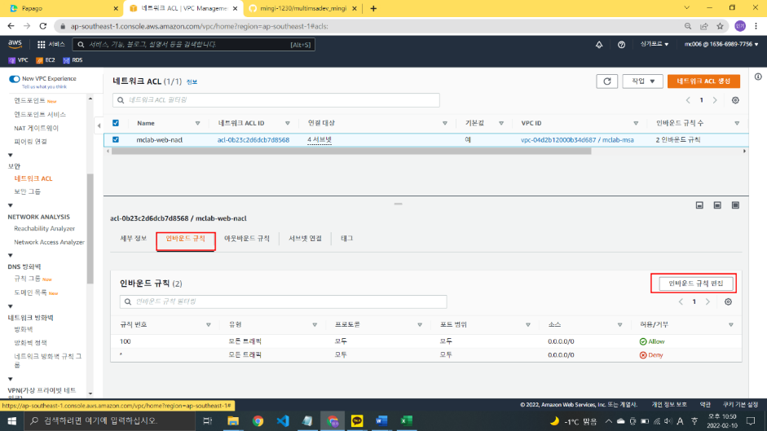

1. 인바운드 규칙 추가

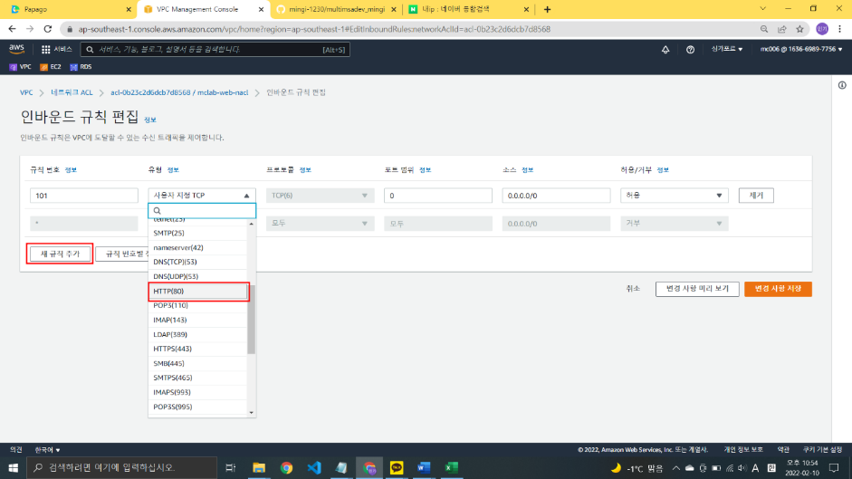

- 새규칙 추가 클릭

- ▲유형: HTTP(80) ▲포트 범위: 80(자동설정 됨) ▲소스: 0.0.0.0/0(인터넷ip주소) 입력

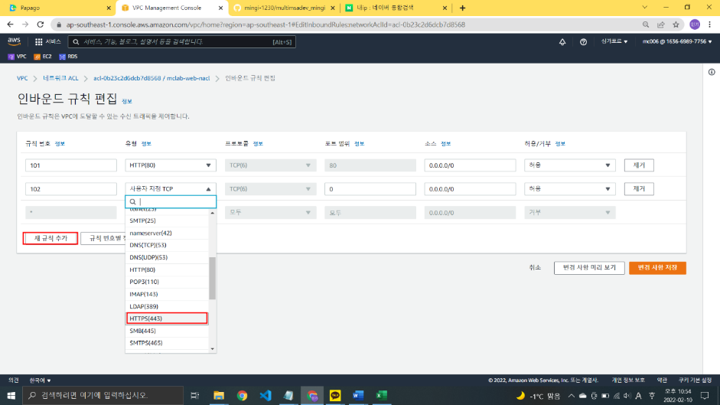

- 새규칙 추가

- ▲유형: HTTPS(443) ▲포트 범위: 443(자동설정 됨) ▲소스: 0.0.0.0/0(인터넷ip주소) 입력

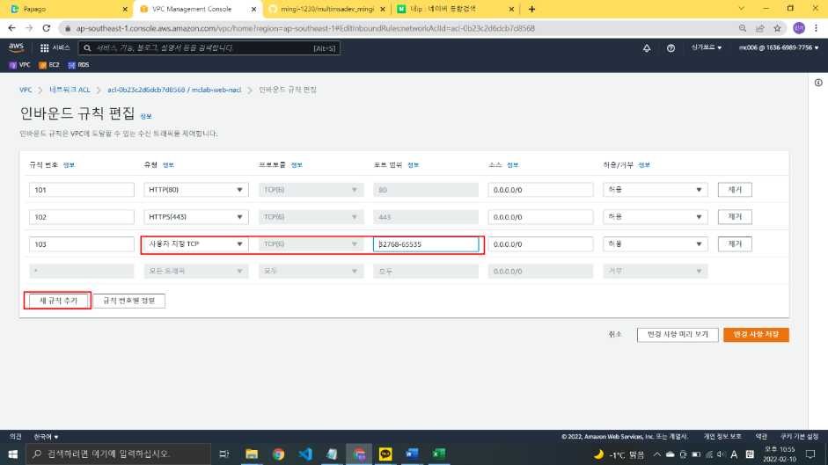

- 새규칙 추가

- ▲유형: 사용자 지정 TCP ▲포트 범위: 32768-65535(동적포트값) ▲소스: 0.0.0.0/0 입력

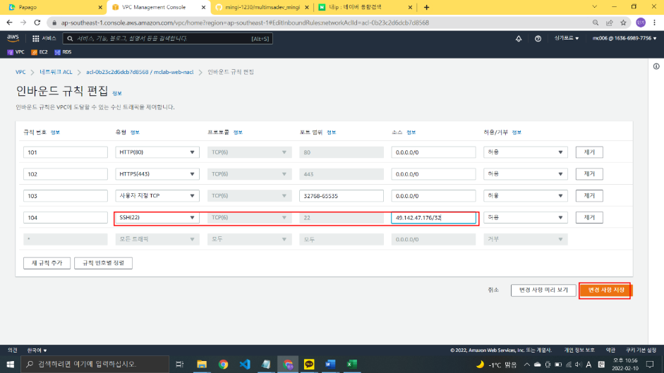

- 새규칙 추가

- ▲유형: SSH(20) ▲포트 범위: 22 ▲소스: 내IP/32 입력

- 내 IP 하나만 할당하기에 CIDR값은 32로

1. 아웃바운드 규칙 추가

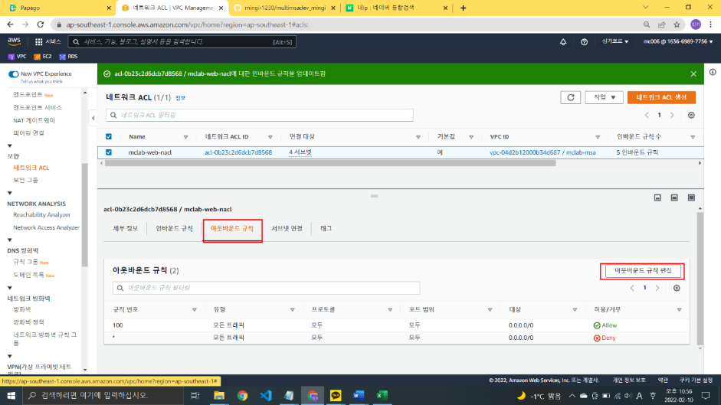

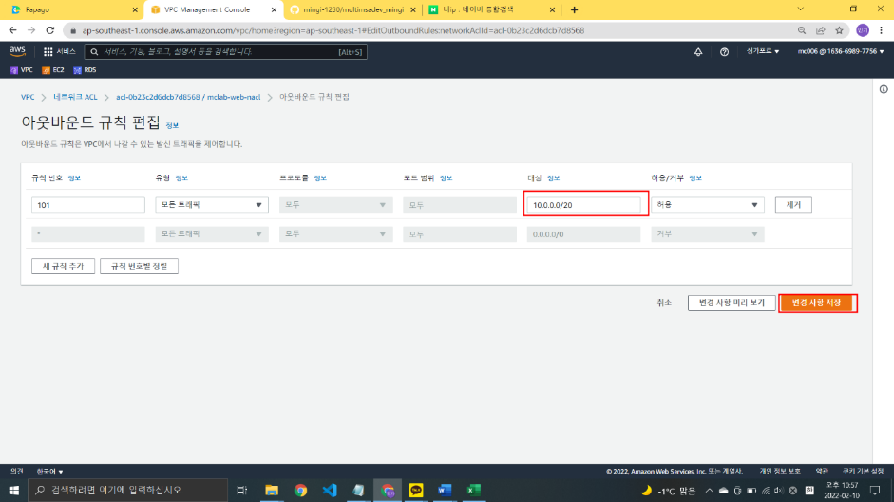

- 대상: 10.0.0.0/20 입력

- 변경 사항 저장

## 나. API – NACL 생성

1. 네트워크 ACL 생성

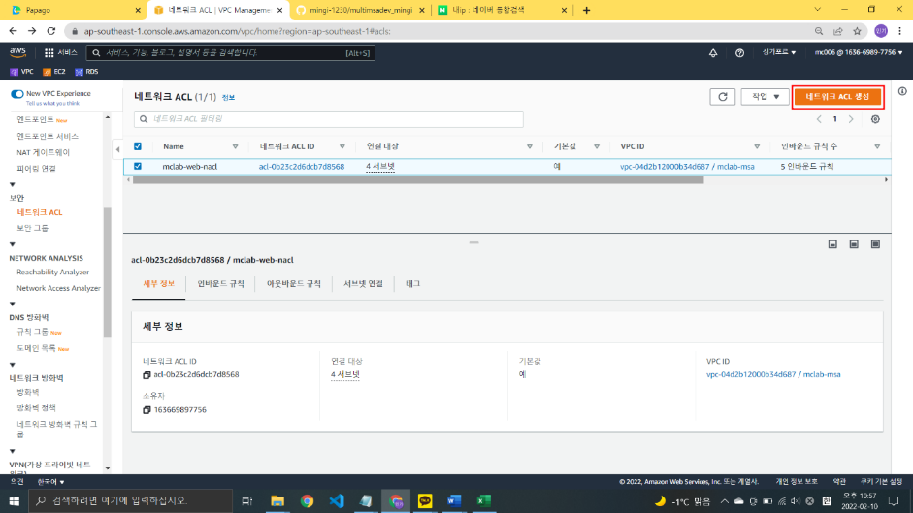

- 네트워크 ACL 생성 클릭

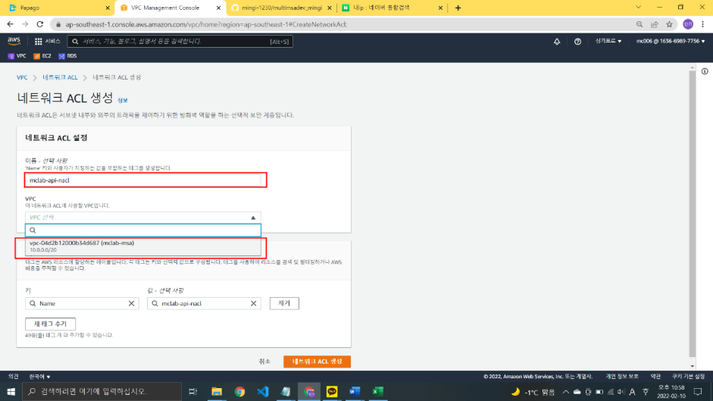

- 이름 입력

- VPC 선택

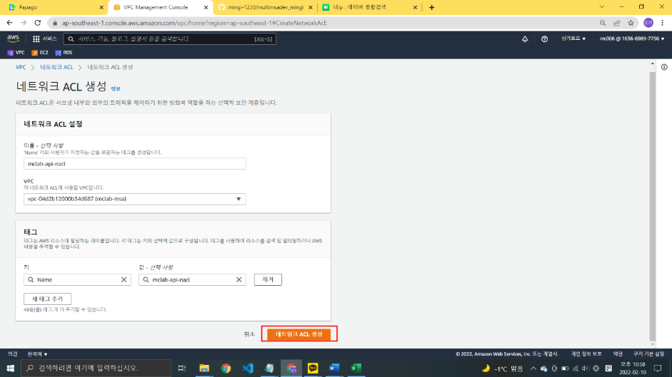

- 네트워크 ACL 생성 클릭

2. 인바운드 규칙 추가

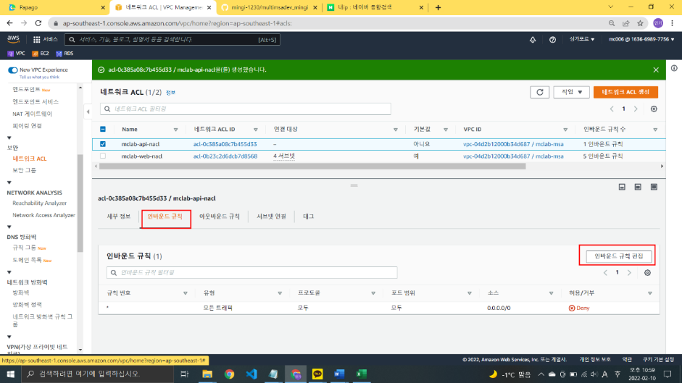

- 인바운드 규칙 -> 인바운드 규칙 편집 클릭

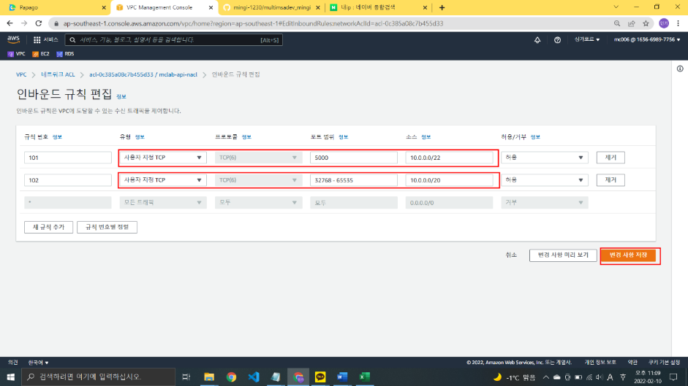

- 새규칙 추가(2개)

- ▲유형: 사용자 지정 TCP ▲포트 범위: 5000(Flask 포트 값) ▲소스: 10.0.0.0/22(web-subnet ip값) 입력

- ▲유형: 사용자 지정 TCP ▲포트 범위: 32768-65535 (동적 포트 값) ▲소스: 10.0.0.0/20(내부 ip값) 입력

3. 아웃바운드 규칙 추가

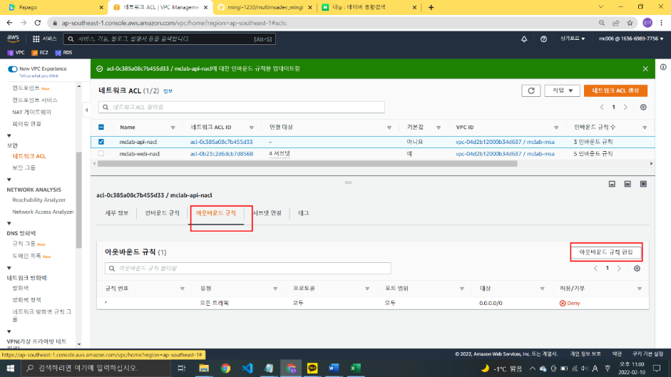

- 아웃바운드 규칙 -> 아웃바운드 규칙 편집 클릭

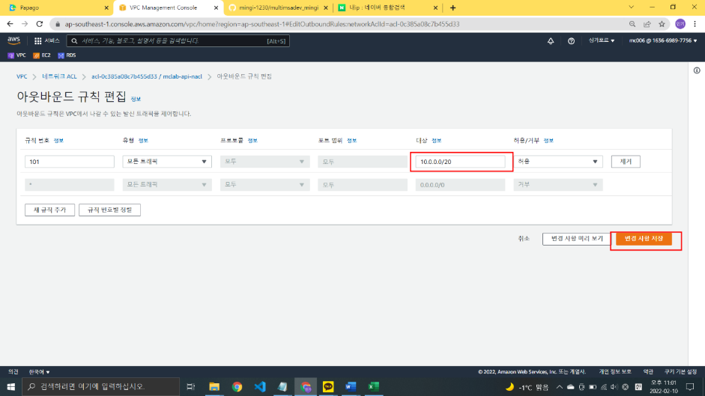

- 대상: 10.0.0.0/20 입력

- 변경 사항 저장

4. 서브넷 연결

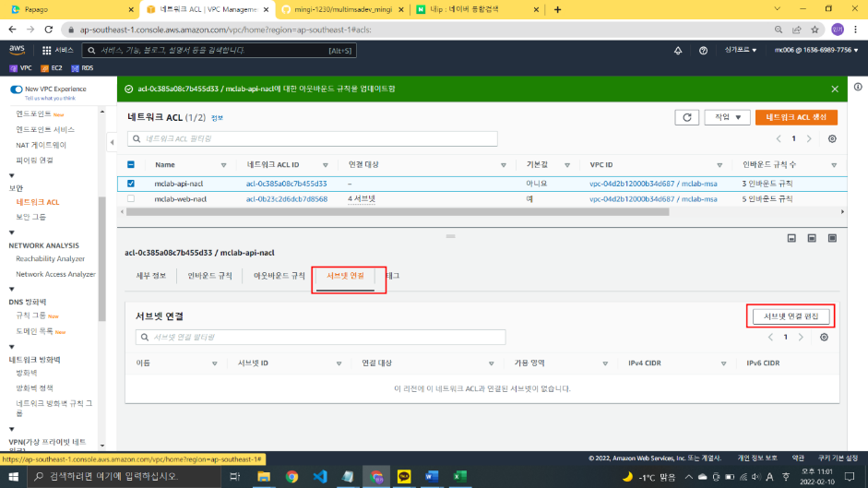

- 서브넷 연결 -> 서브넷 연결 편집

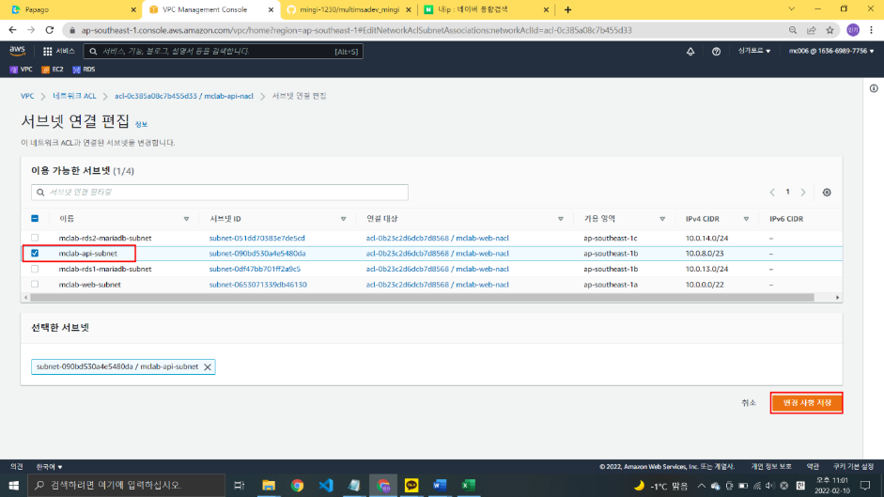

- api – 서브넷 선택 후 변경 사항 저장 클릭

## 다. DB – NACL 생성

1. NACL 생성

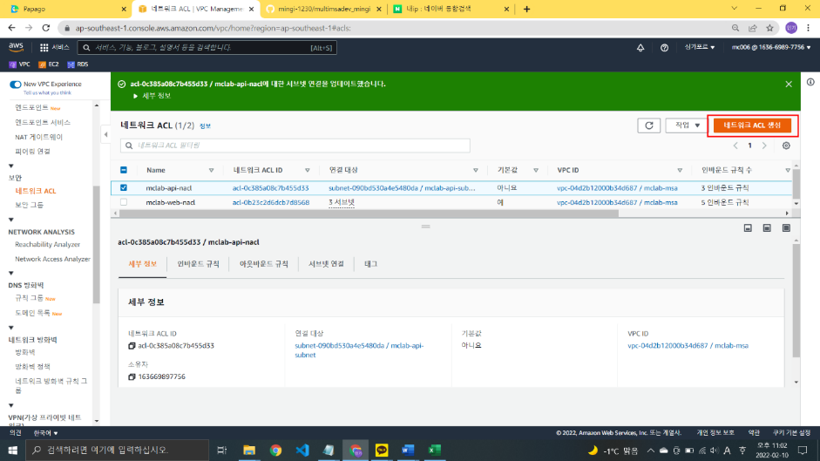

- 네트워크 ACL 생성 클릭

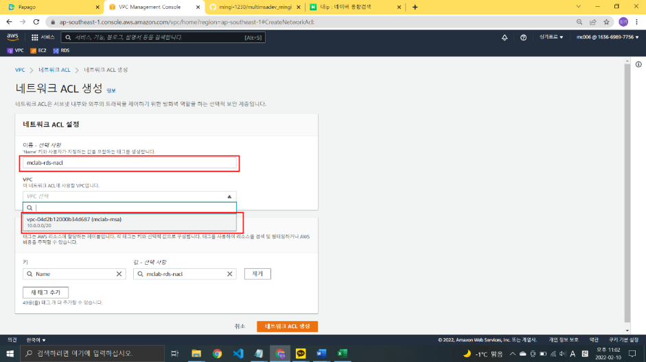

- 이름 입력

- VPC 선택

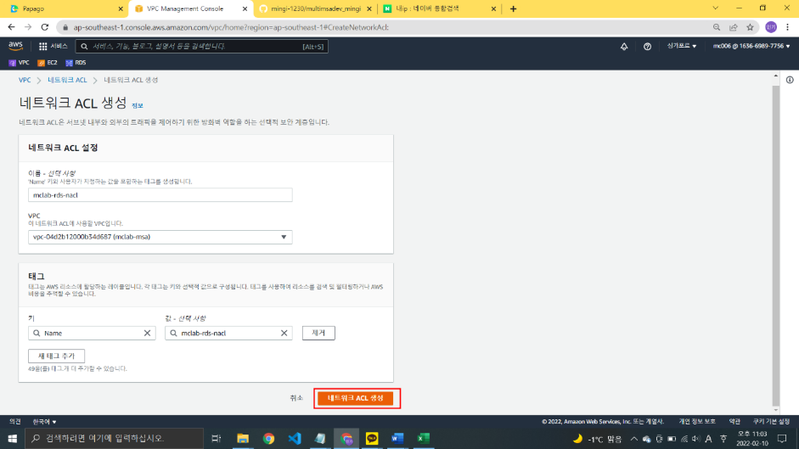

- 네트워크 ACL 생성 클릭

2. 인바운드 규칙 추가

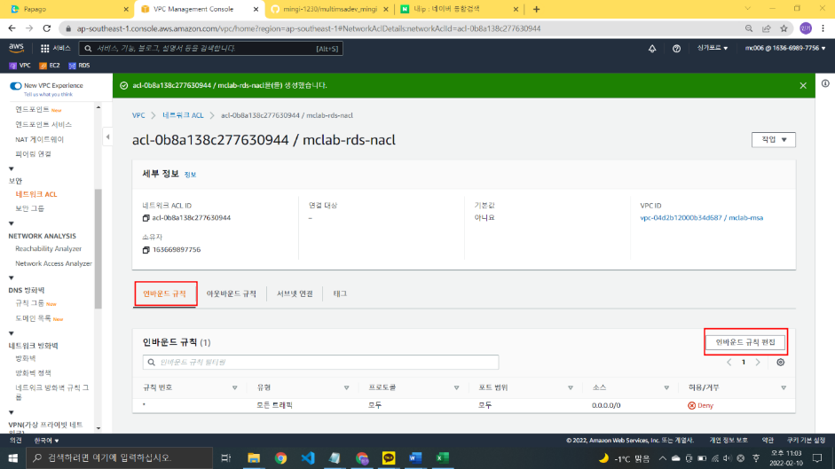

- 인바운드 규칙 -> 인바운드 규칙 편집 클릭

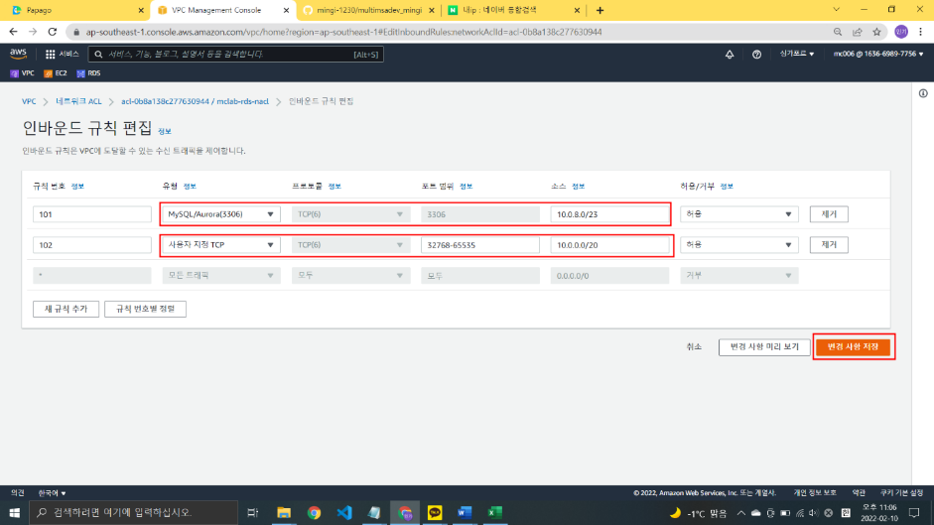

- 새규칙 추가(2개)

- ▲유형: MySQL/Aurora(3306) ▲포트 범위: 3306(자동설정 됨) ▲소스: 10.0.8.0/23(api ip값) 입력

- ▲유형: 사용자 지정 TCP ▲포트 범위: 32768-65535(동적 포트 값) ▲소스: 10.0.0.0/20(내부 ip값) 입력

- 변경 사항 저장

3. 아웃바운드 규칙 추가

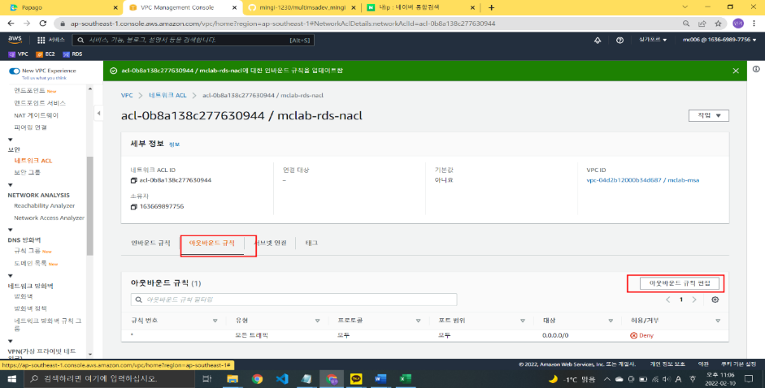

- 아웃바운드 규칙 -> 아웃바운드 규칙 편집 클릭

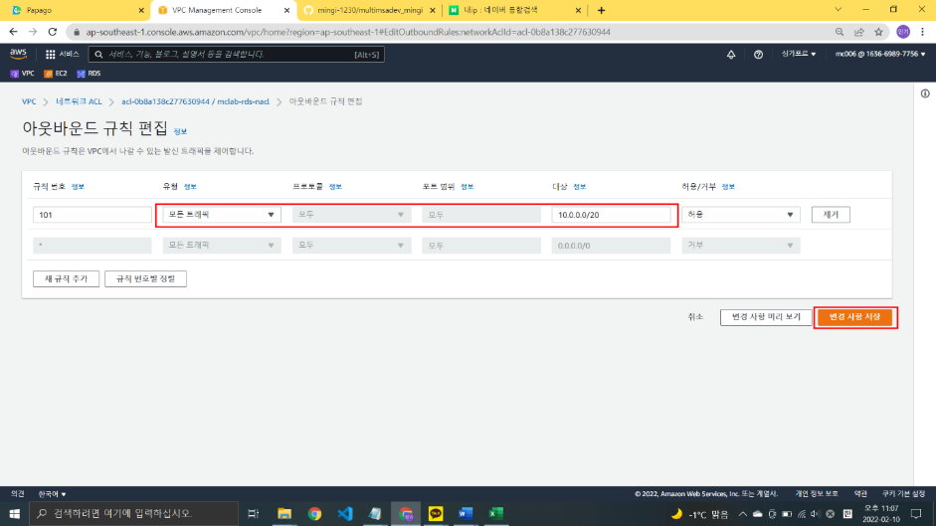

- 대상: 10.0.0.0/20 입력

- 변경 사항 저장

4. 서브넷 연결

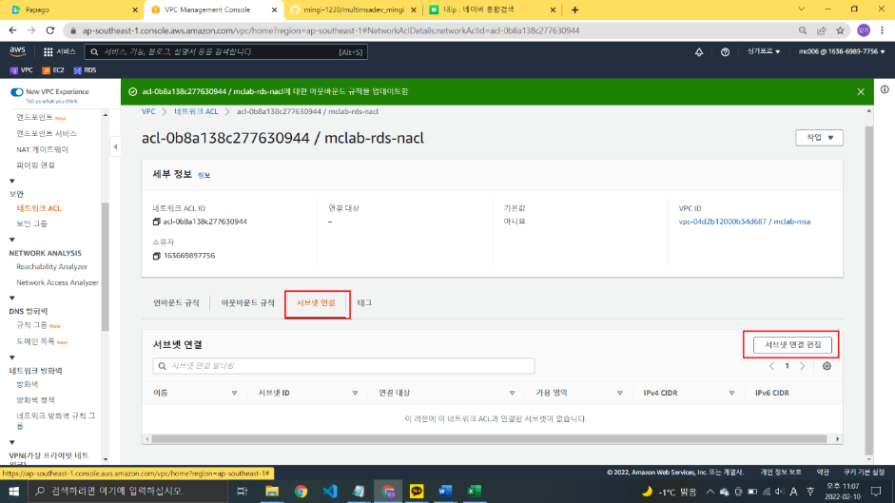

- 서브넷 연결 -> 서브넷 연결 편집 클릭

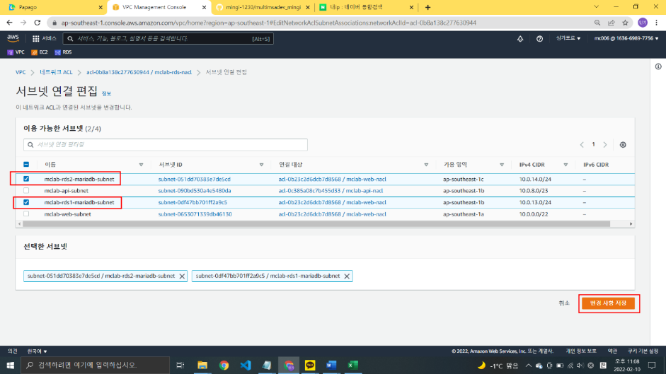

- DB 서브넷 선택 후 변경 사항 저장

# 보안그룹(SG)

## Web - SG 생성

1. 보안그룹(SG) 생성

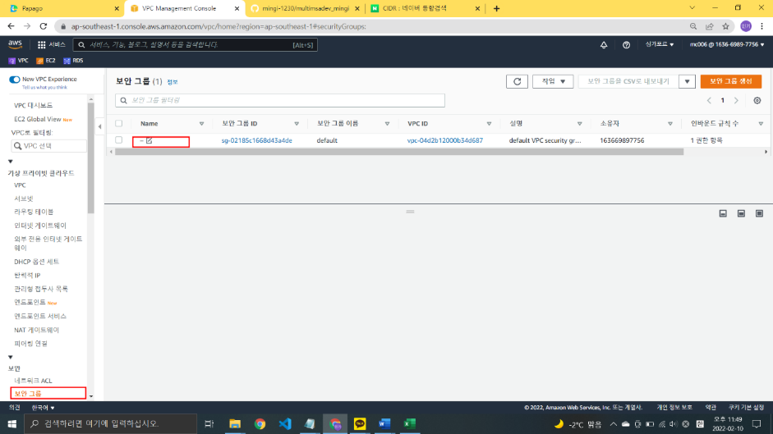

- VPC -> 보안 -> 보안 그룹 -> 초기 보안 그룹 Name 클릭

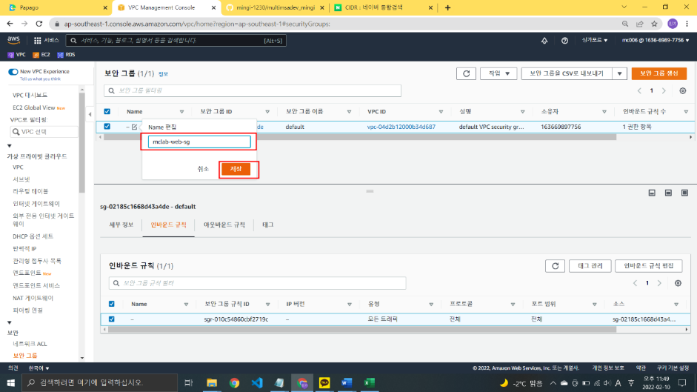

- 이름값 입력 후 저장

2. 인바운드 규칙 추가

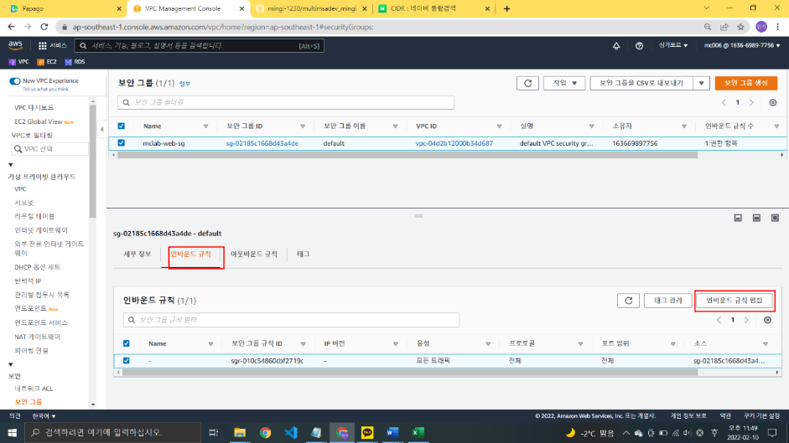

- 인바운드 규칙 -> 인바운드 규칙 편집 클릭

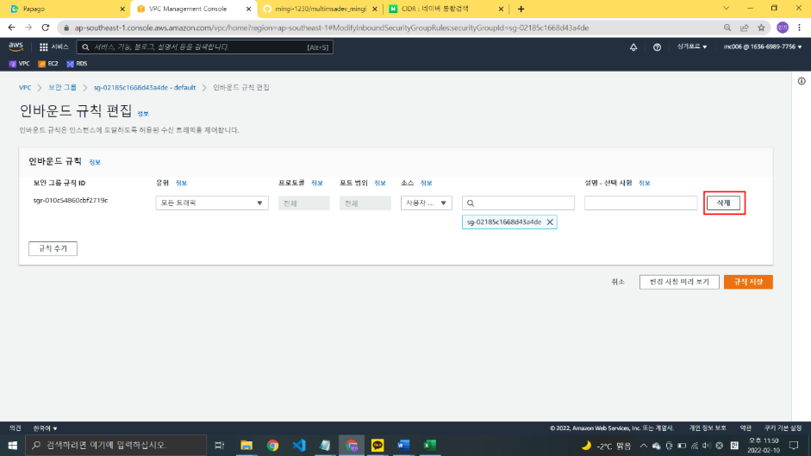

- 초기 규칙 삭제

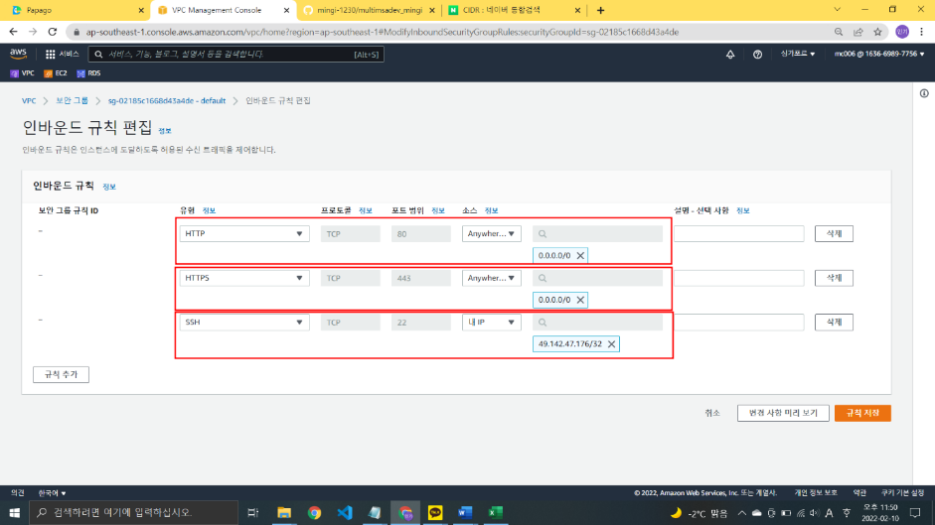

- 규칙 추가 (3개)

- ▲유형: HTTP(인터넷) ▲포트 범위: 80(자동설정) ▲소스: 0.0.0.0/0 입력

- ▲유형: HTTPS(인터넷 보안) ▲포트 범위: 443(자동설정) ▲소스: 0.0.0.0/0 입력

- ▲유형: SSH(20) ▲포트 범위: 22자동설정 ▲소스: 내IP 선택

3. 아웃바운드 규칙 추가

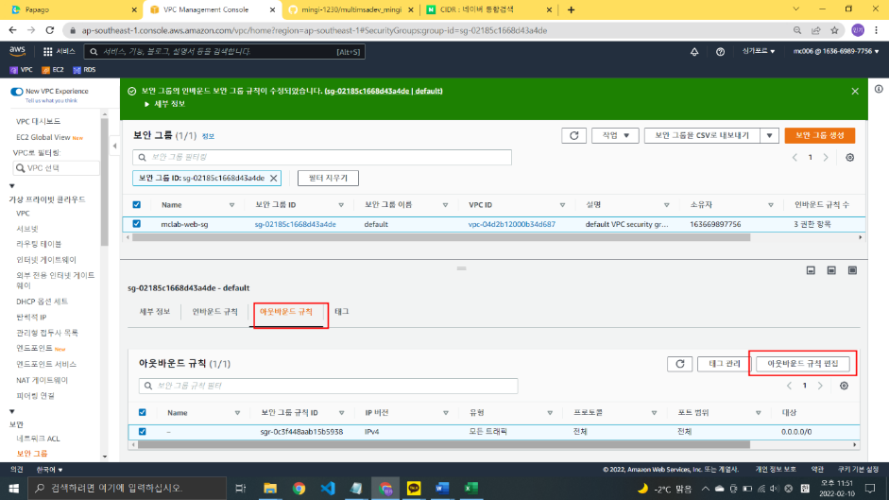

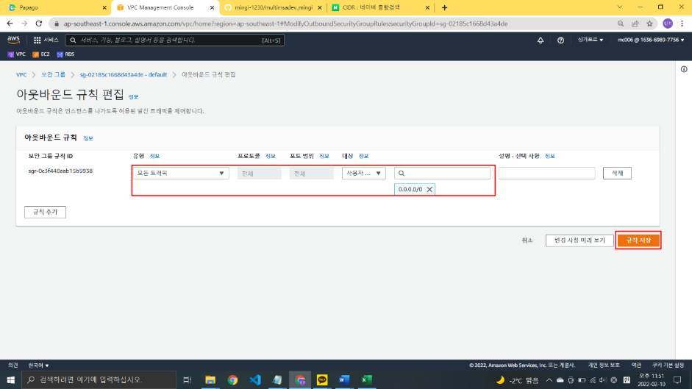

- ▲유형: 모든 트래픽 ▲대상: 0.0.0.0/0 입력 후 저장

## API – SG 생성

1. 보안그룹 생성

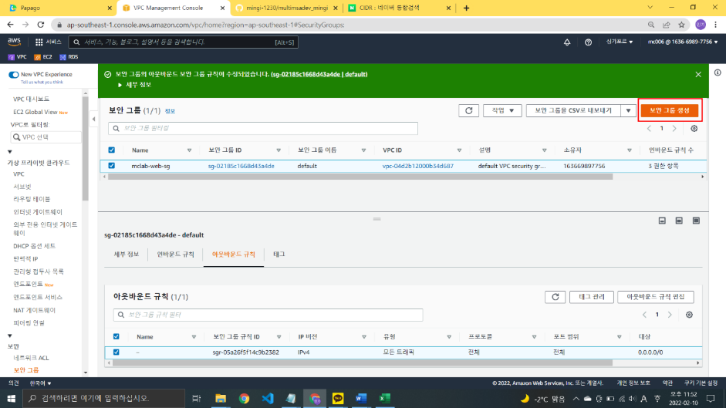

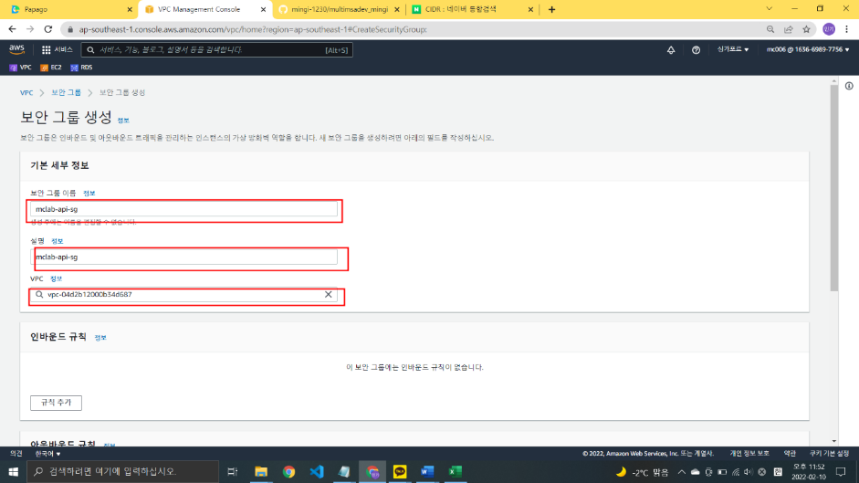

- 보안 그룹 이름 입력

- 설명 입력

- VPC 확인

2. 인바운드, 아웃바운드 규칙 추가

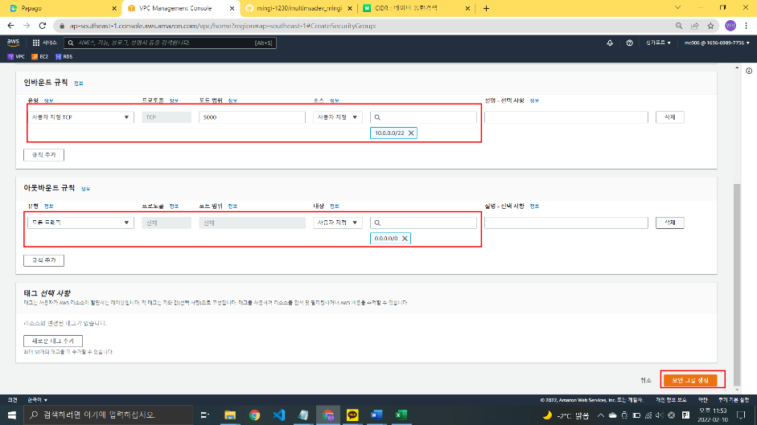

1) 인바운드 규칙

- 규칙 추가

- ▲유형: 사용자지정 TCP ▲포트 범위: 5000(Flask 포트 값) ▲소스: 10.0.0.0/22 입력

2) 아웃바운드 규칙

- 규칙 추가

- ▲유형: 모든 트래픽 ▲대상: 0.0.0.0/0 입력

## DB – SG 생성

1. 보안그룹 생성

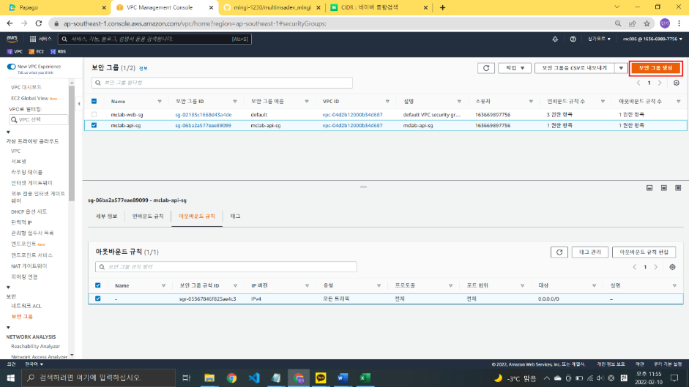

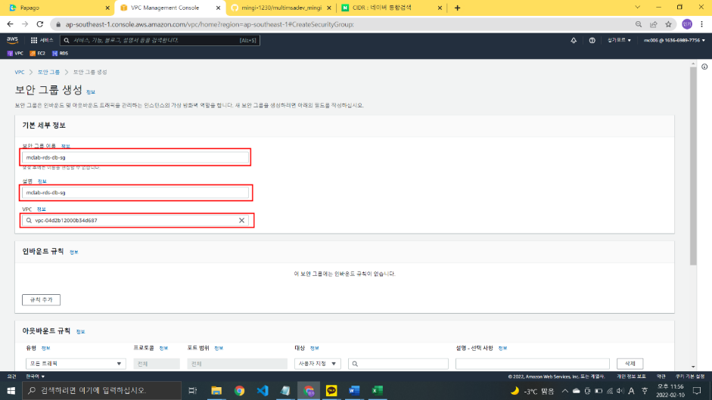

- 보안그룹 이름 입력

- 설명 입력

- VPC 확인

2. 인바운드, 아웃바운드 규칙 추가

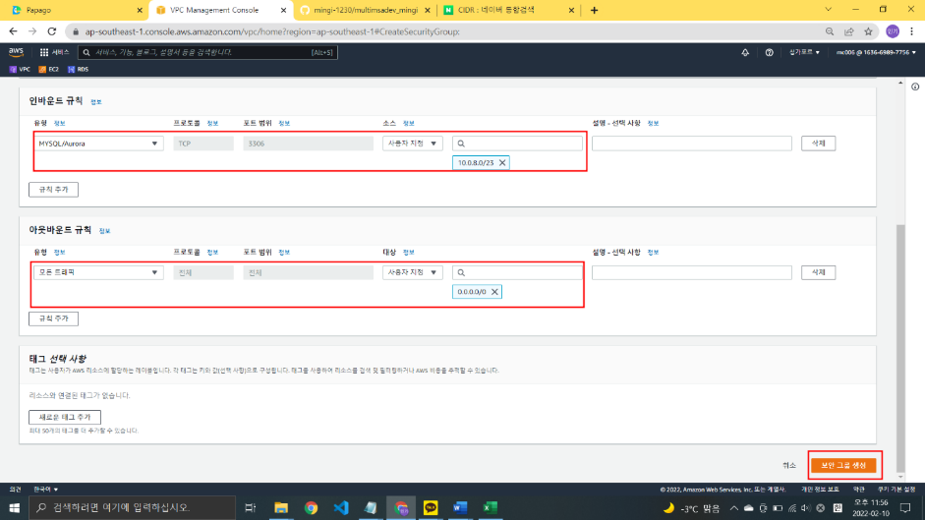

1) 인바운드 규칙

- 규칙 추가

- ▲유형: MySQL/Aurora ▲포트 범위: 3306(자동설정) ▲소스: 10.0.8.0/23 입력

2) 아웃바운드 규칙

- 규칙 추가

- ▲유형: 모든 트래픽 ▲대상: 0.0.0.0/0 입력

# 6. EC2 생성

1. 인스턴스 시작 클릭

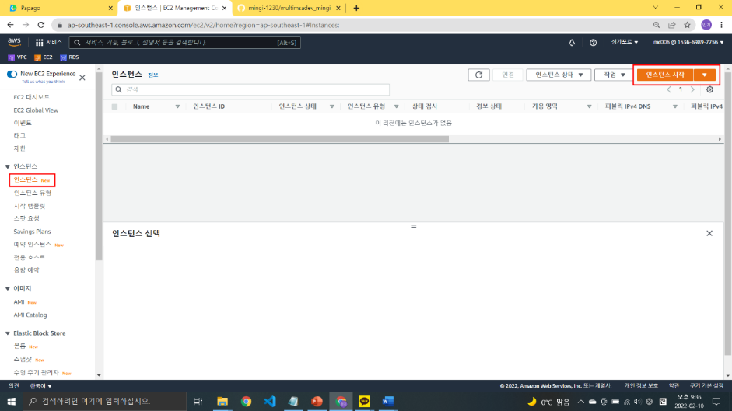

1. Ubuntu 프리티어 생성

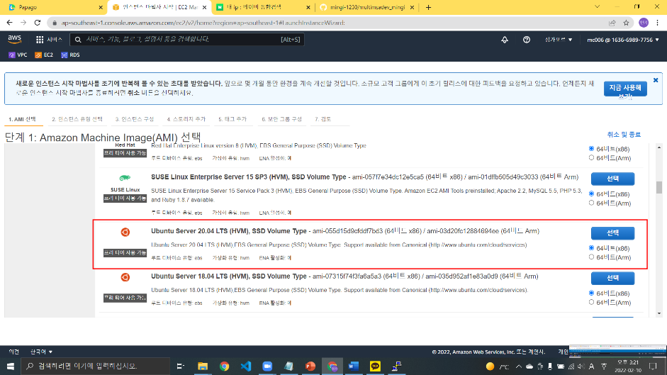

1. T2 micro 프리티어 선택

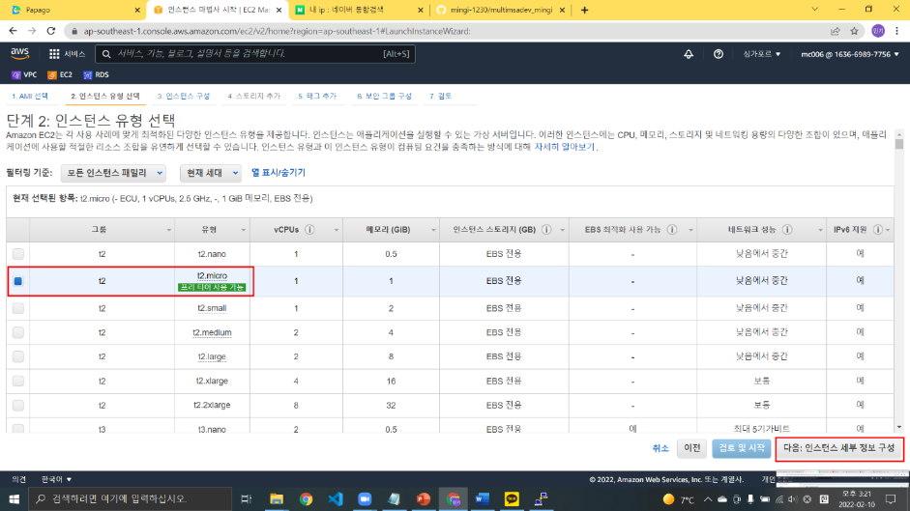

1. Web 서브넷 선택

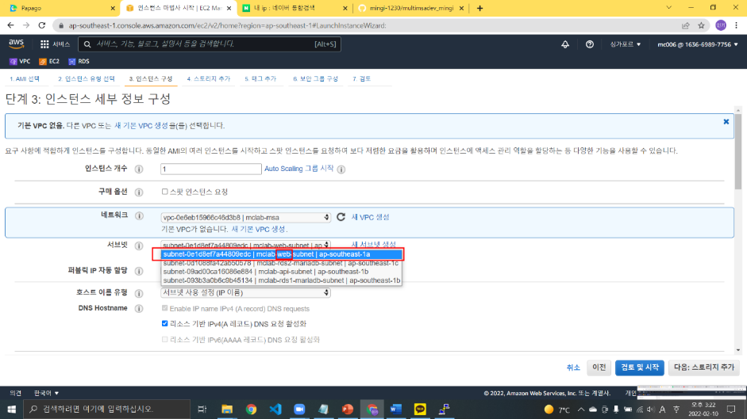

1. 다음: 스토리지 추가 클릭

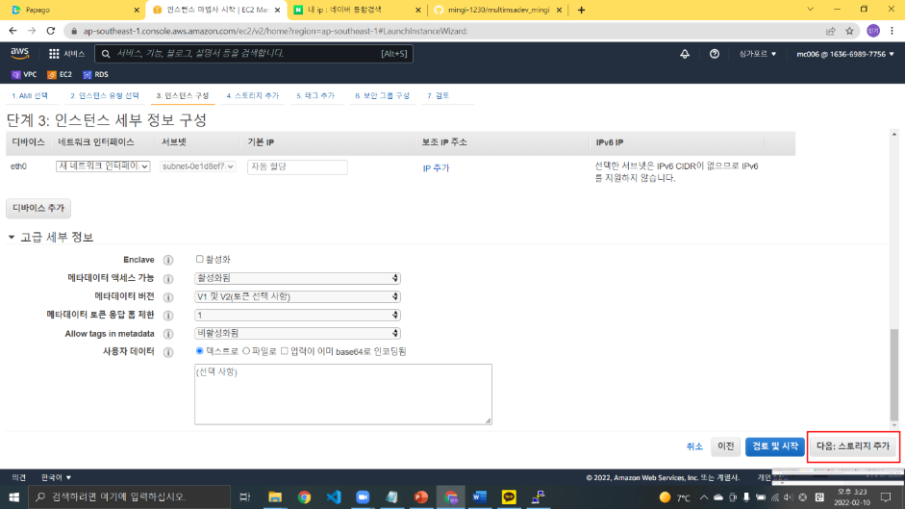

1. 스토리지 추가(기본 설정 유지(8GB))

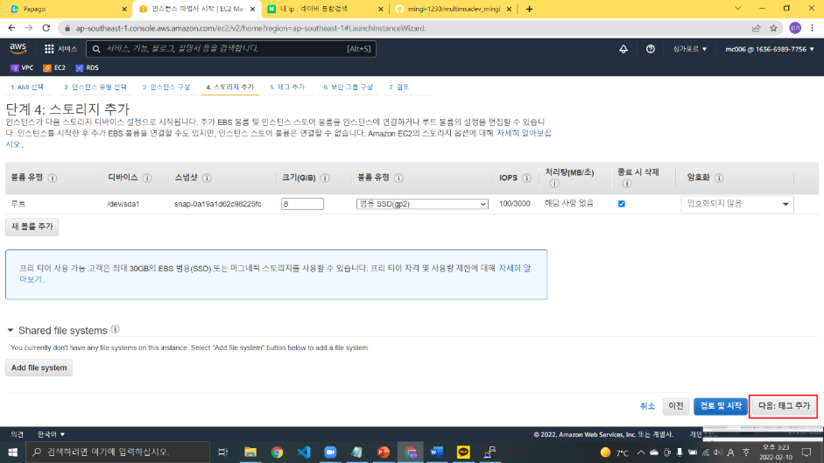

1. 태그 추가 클릭

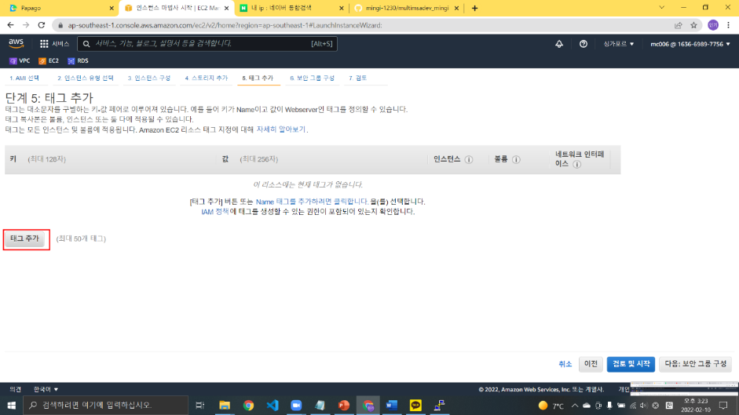

1. 키, 값 설정 후 추가

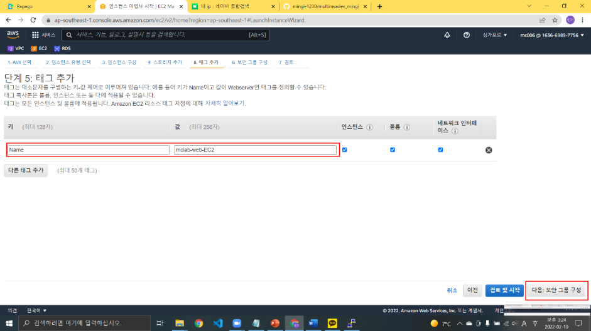

1. 기존 보안 그룹 선택

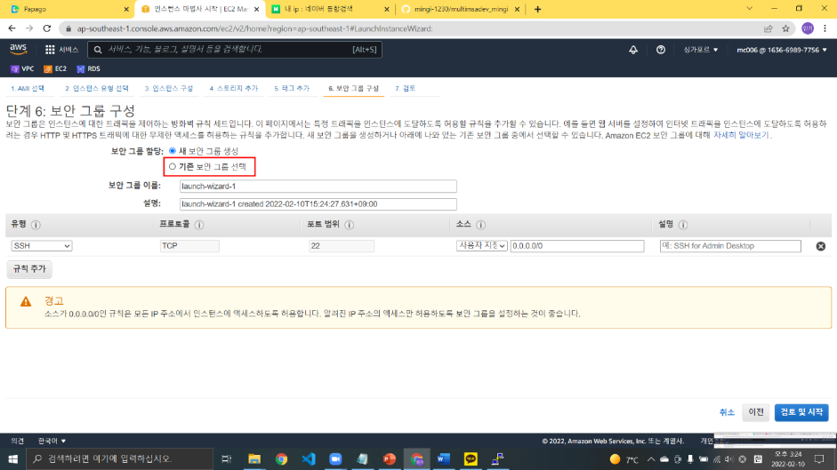

1. 보안그룹(web) 선택 후 검토 및 시작

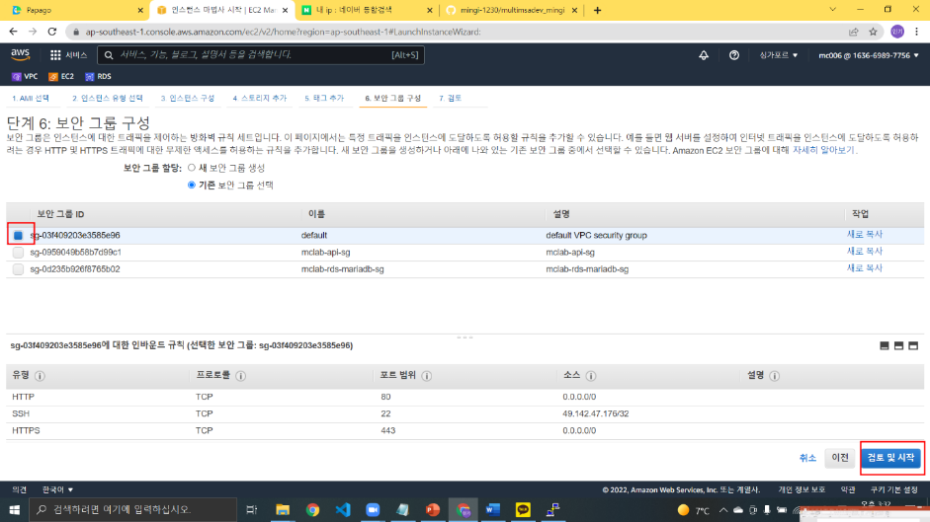

1. 시작하기 클릭

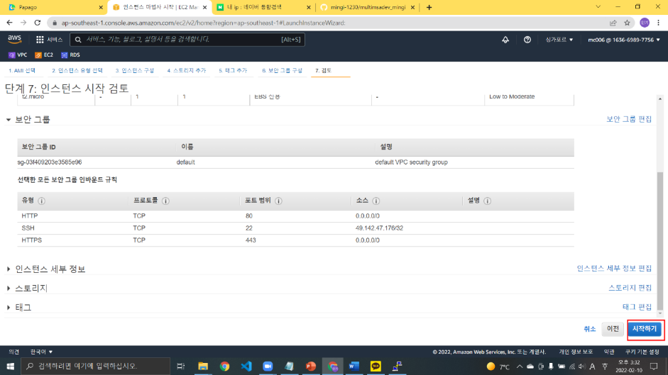

1. 키페어값 설정 후 인스턴스 시작

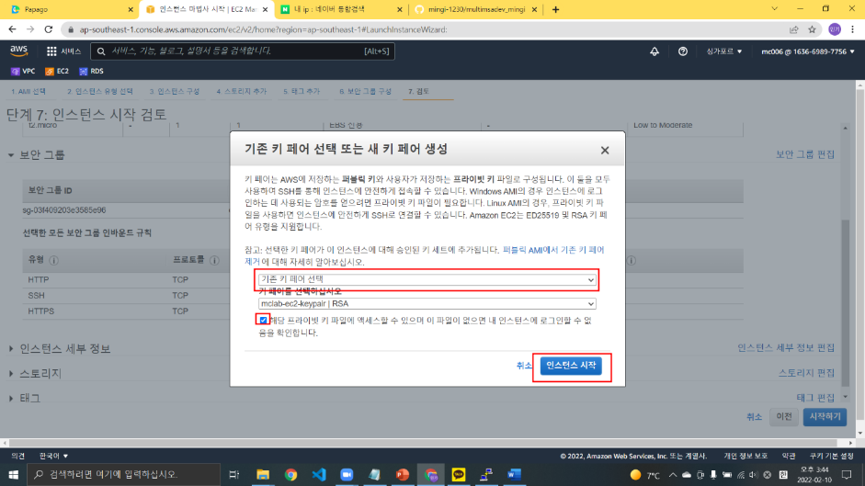

- 기존 키페어가 있을 경우 기존 키페어 선택 후 인스턴스 시작

- 키페어가 없을 경우 키페어 새로 만들기 후 키페어 저장하여 인스턴스 시작

# 7. 탄력적 IP 생성

1. 탄력적 IP 주소 할당

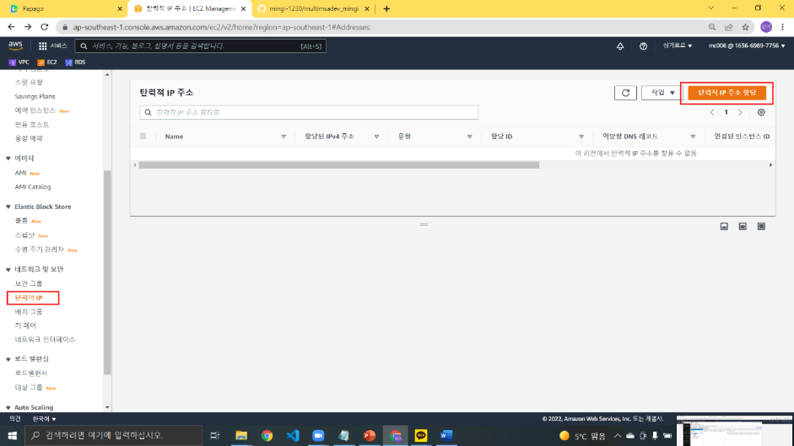

- EC2 -> 네트워크 및 보안 -> 탄력적 IP -> 탄력적 IP 주소 할당 클릭

1. 할당받기

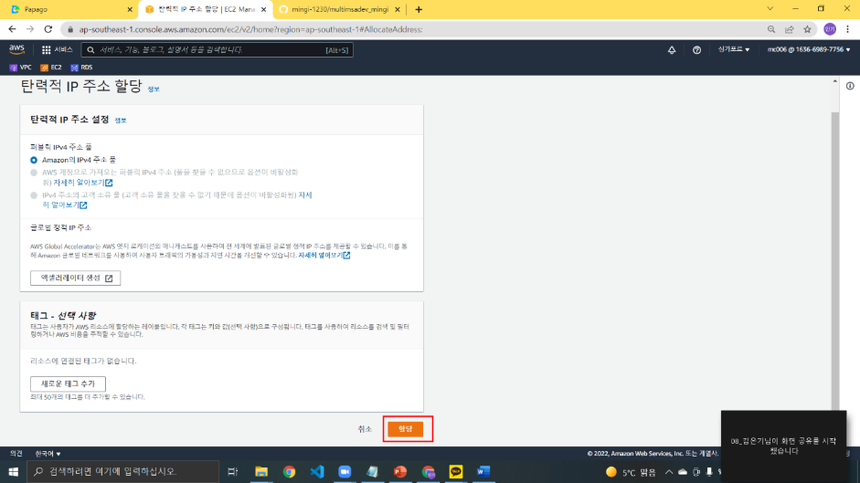

1. 탄력적IP 연결

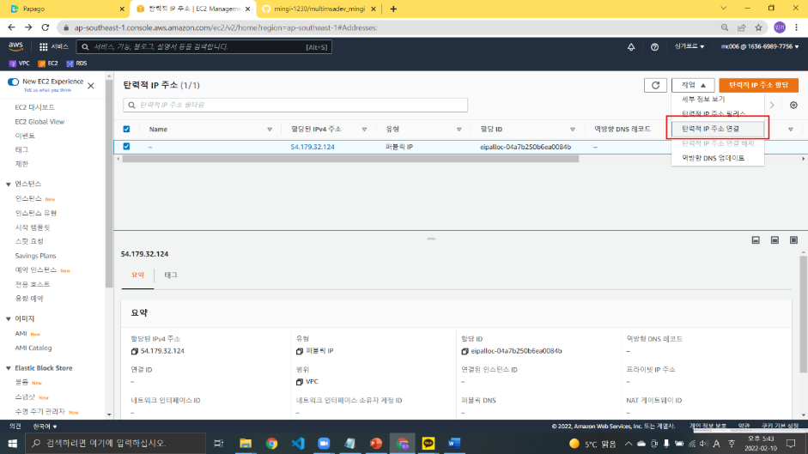

1. 연결할 인스턴스 선택

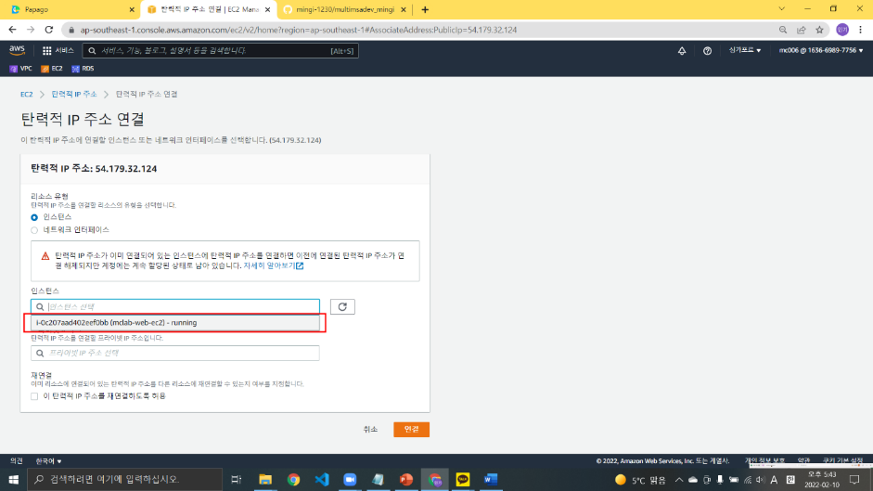

1. 프라이빗 IP 선택 후 연결

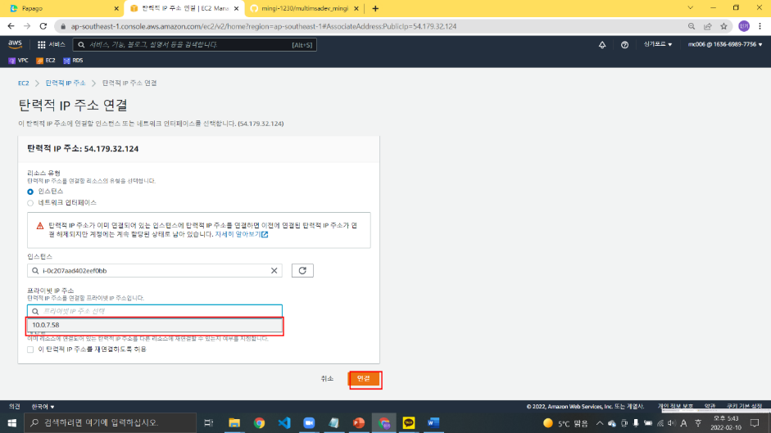

1. EC2 -> 인스턴스 -> 연결한 인스턴스 체크 후 연결

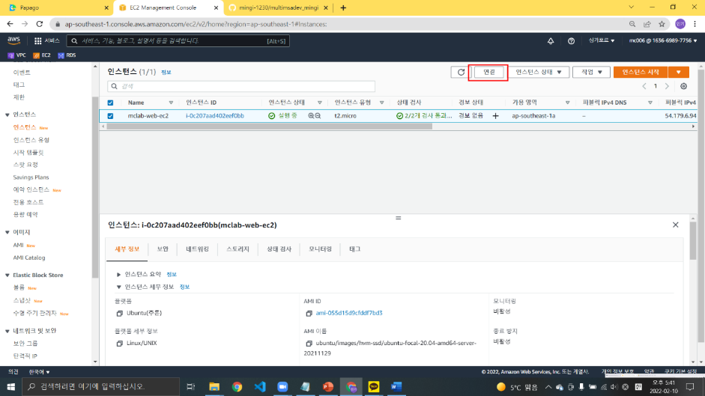

1. 공인IP, 사용자 이름 확인

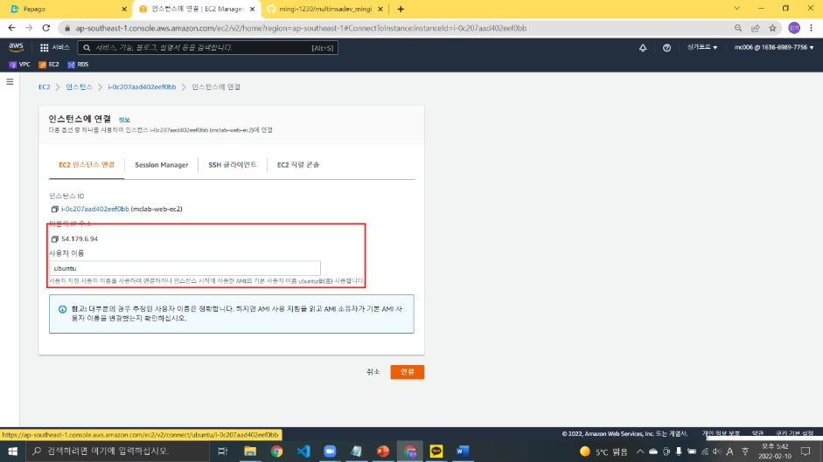

1. SSH 연결 명령어 확인

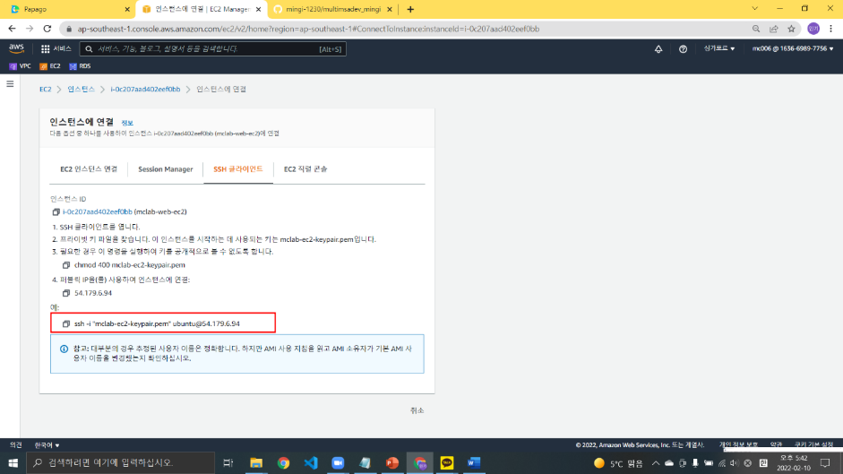

# 8. PuTTY

## 가. PuTTYgen으로 key 변환하기

1. puttygen실행

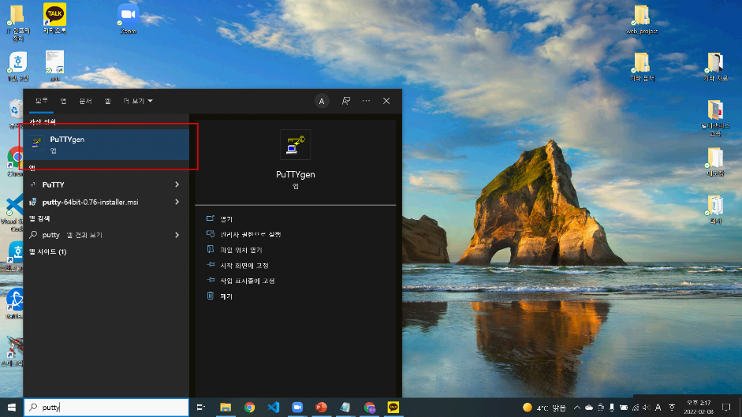

1. 파일 불러오기

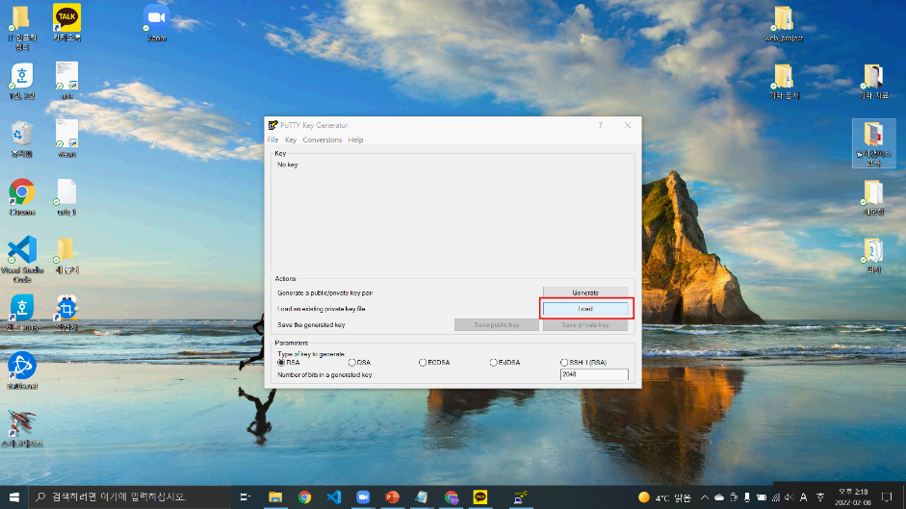

1. 모든 키파일 설정

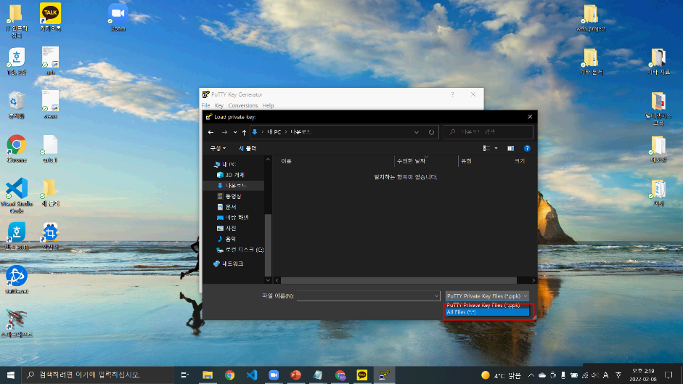

1. 키 파일 선택

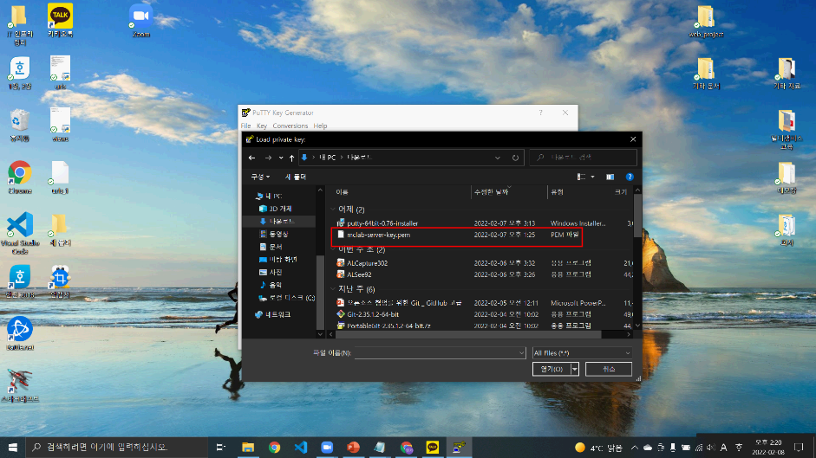

- 다운받은 경로로 이동(기본값 : Downloads)

- 다운받은 키페어 파일 선택

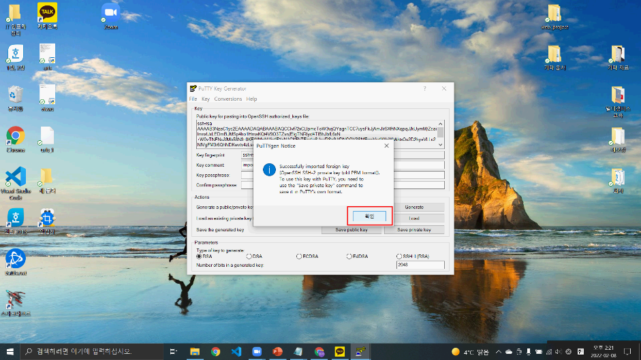

1. 키 변환하기

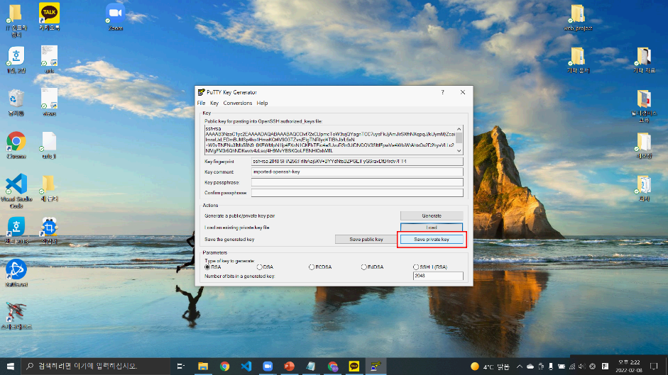

- Save private key 클릭

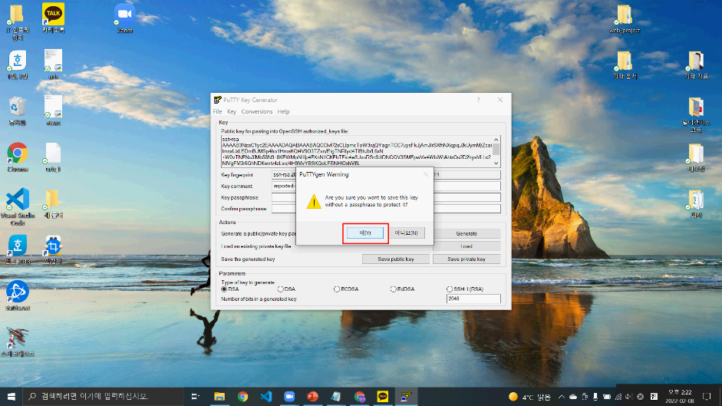

1. 키 이름 설정 후 저장

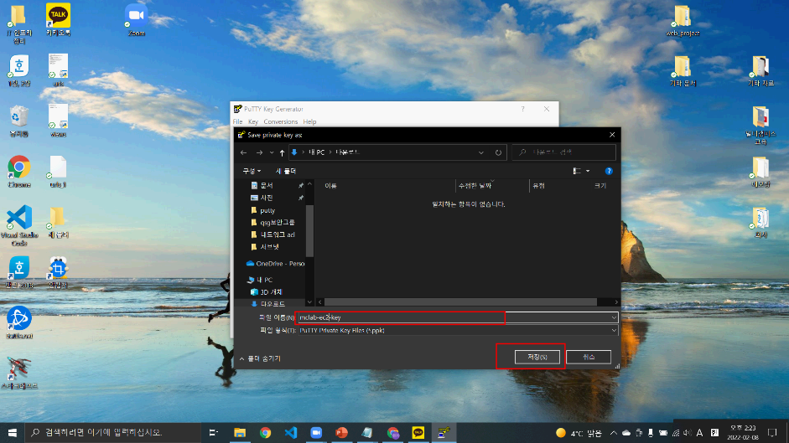

- 파일이름 수정 후 저장

## 나. PuTTY로 SSH접속하기

1. Putty 실행

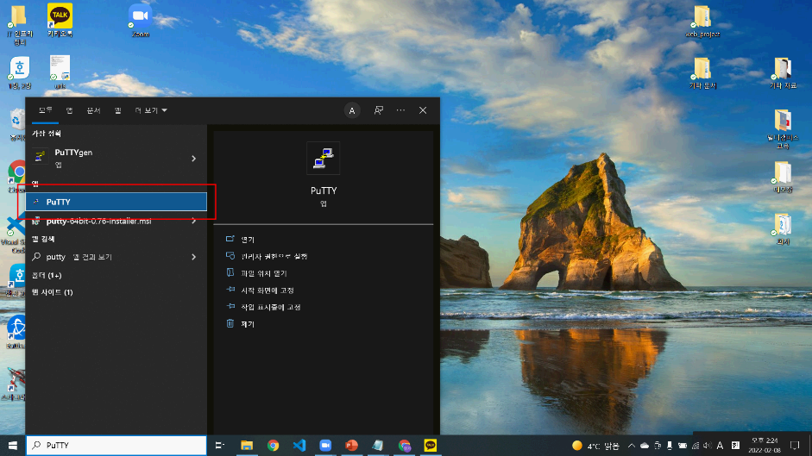

1. 공인IP 값 받아오기

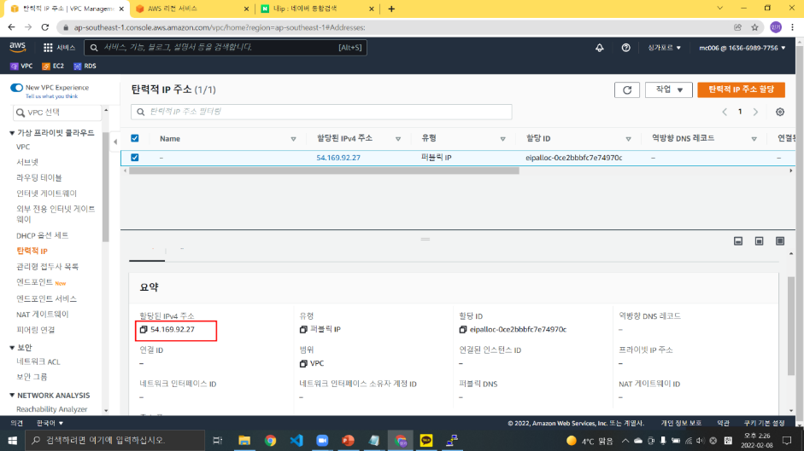

- EC2 -> 탄력적 IP에 할당된 공인IP 값 확인 및 복사

1. 공인 IP입력

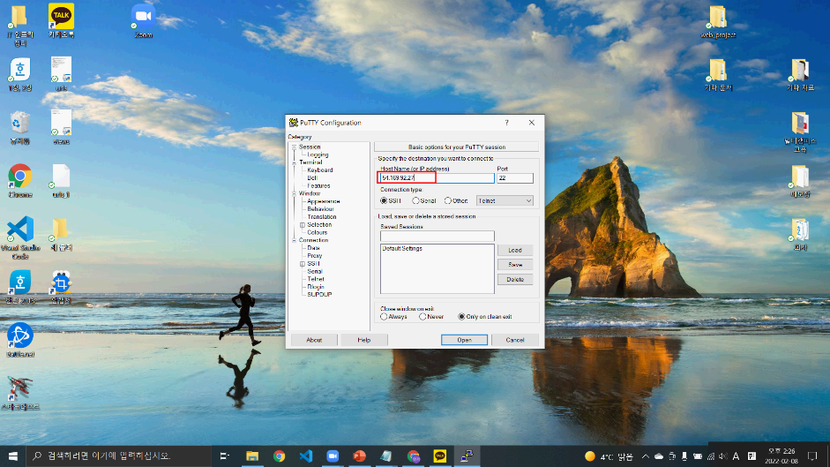

- Host Name 칸에 공인 IP 값 입력

1. 변환한 키페어 파일 불러오기

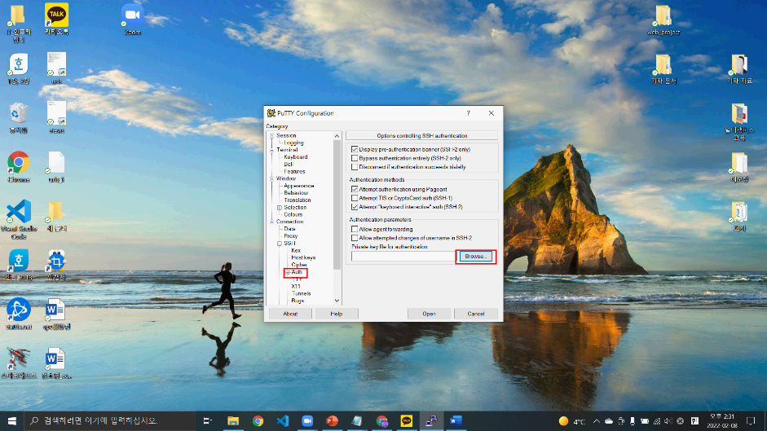

--- Connection -> SSH -> Auth -> Private key file -> Browser 클릭

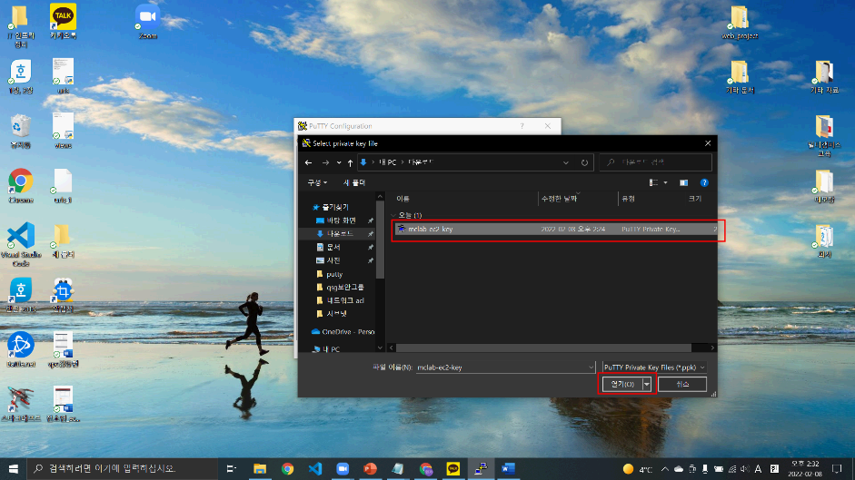

- 키페어 .ppk 파일 열기

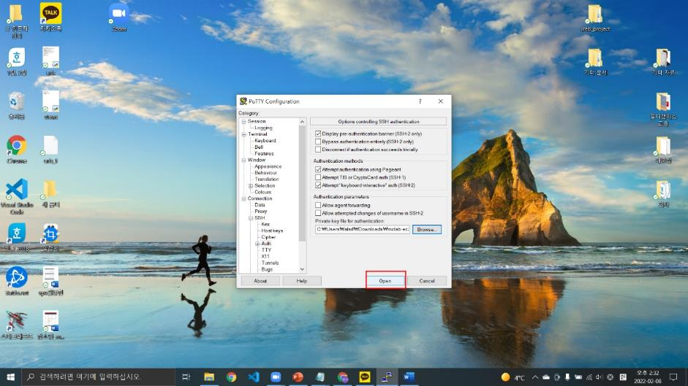

1. 인스턴스 ID값 찾기

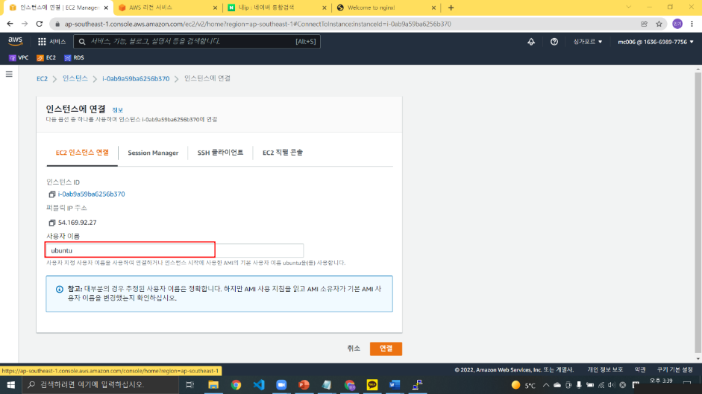

--- EC2 -> 해당하는 인스턴스 -> 연결 -> 사용자 이름 확인

1. ID 입력

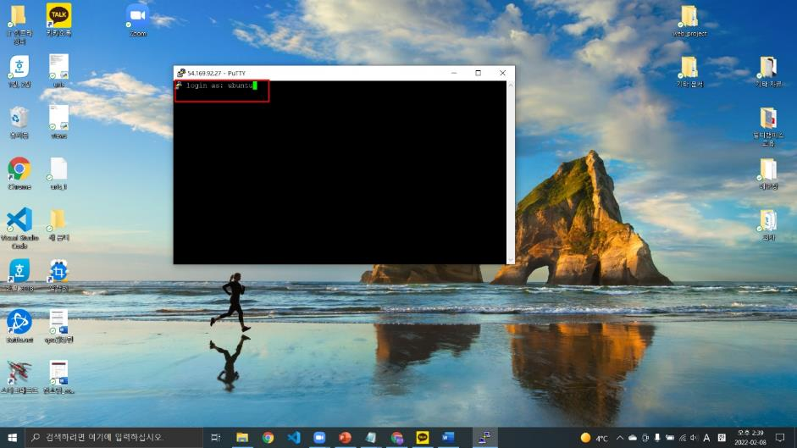

- 사용자 이름 입력

1. sudo apt update 입력

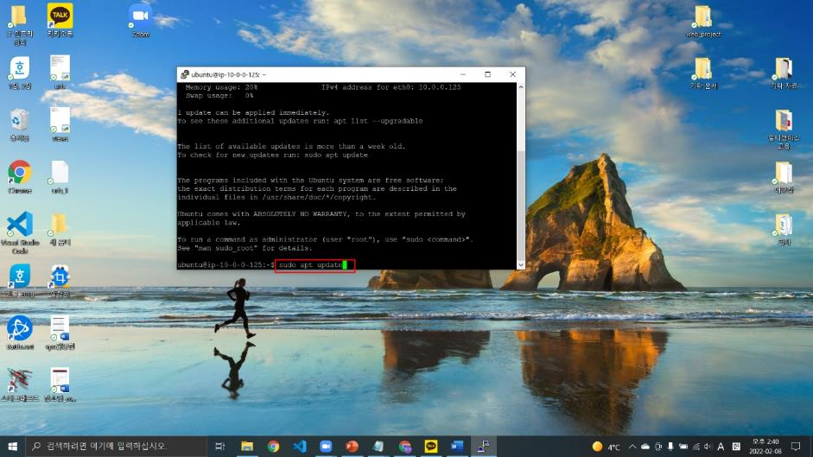

1. sudo apt install nigix 입력하여 nginx 설치

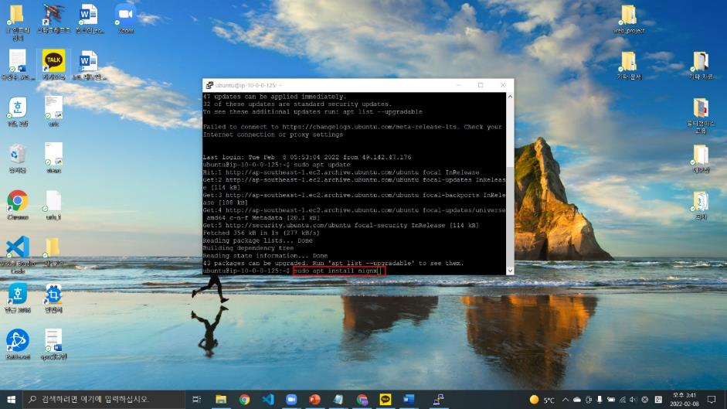

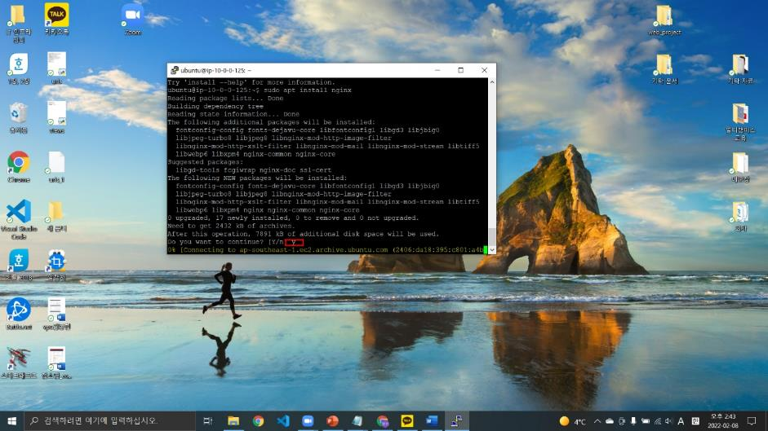

1. 웹브라우저에 공인 IP 입력하여 확인

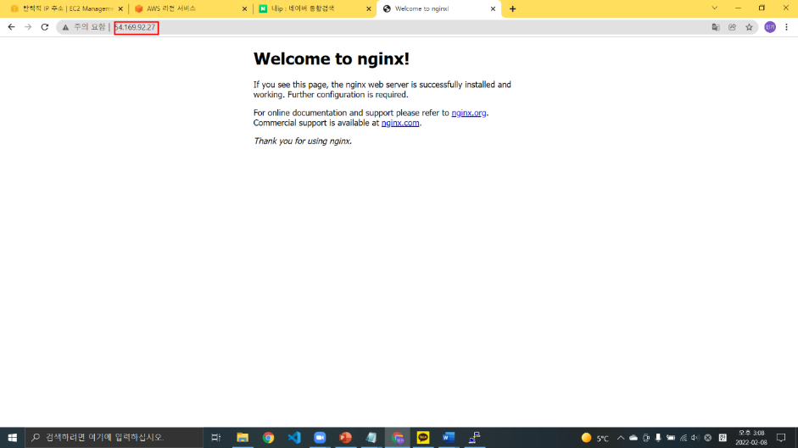

- 해당 화면처럼 출력되면 연결 완료

# 9. RDS(데이터베이스)

## 가. 서브넷 생성하기

1. 서비스 -> 데이터베이스 -> RDS 클릭

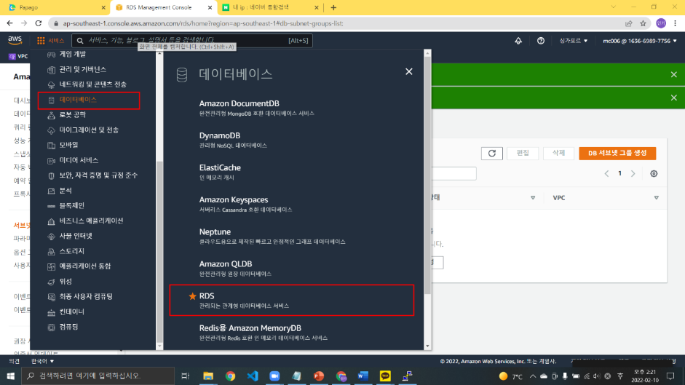

1. 서브넷 그룹 생성

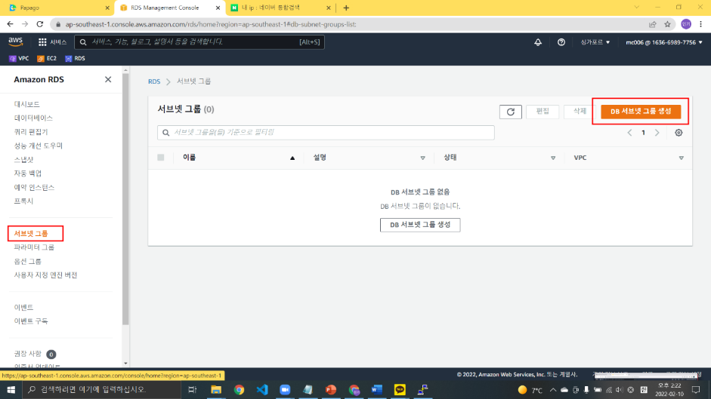

1. 서브넷 이름, 설명 기입 후 VPC 설정

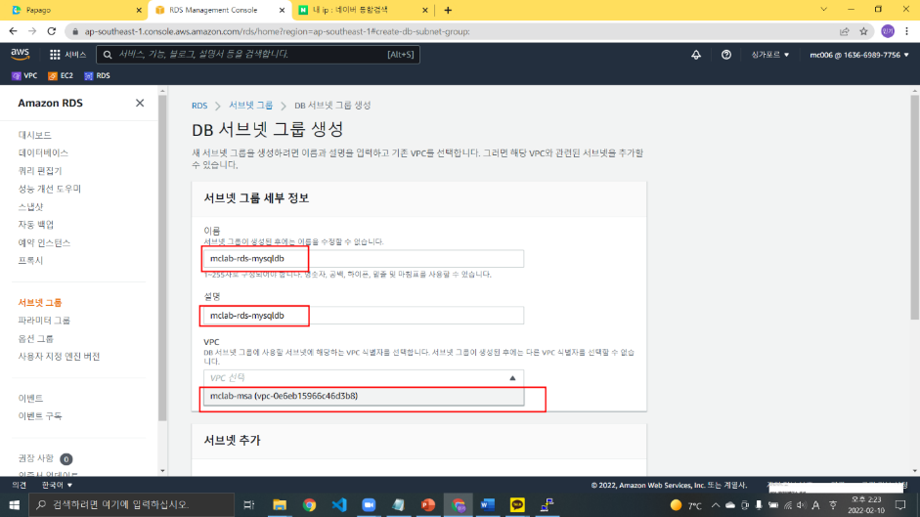

1. DB서버가 할당된 서브넷 가용영역 선택

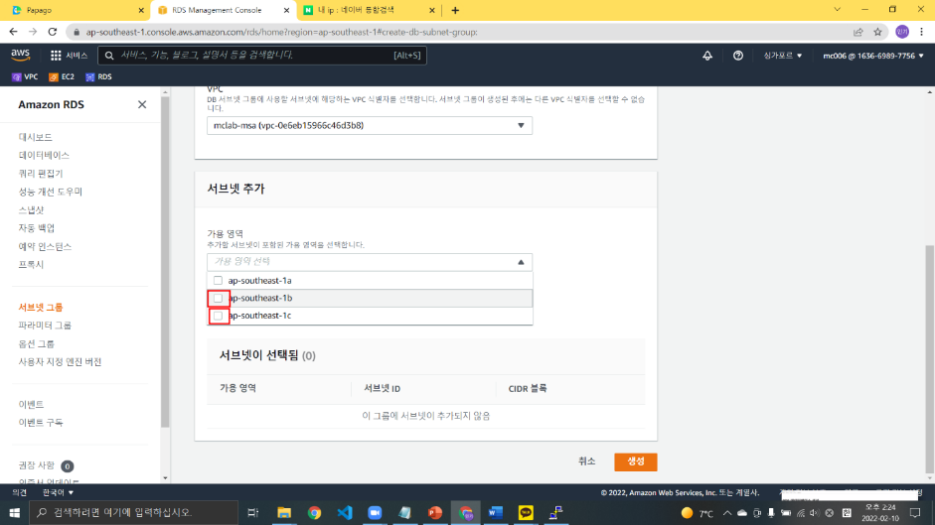

1. DB서버가 할당된 서브넷 선택(IP 주소값 확인 후 선택할 것)

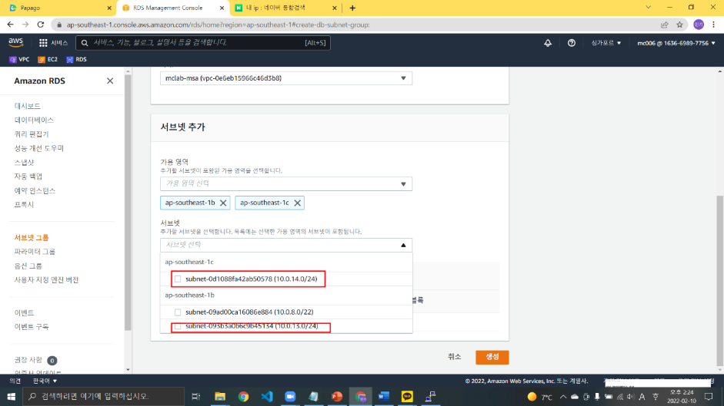

1. 재확인 후 생성

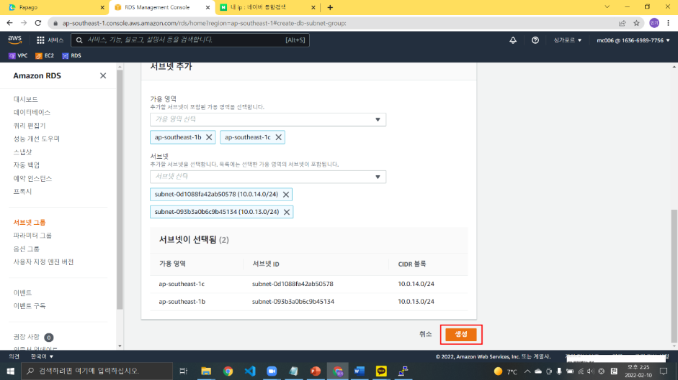

## 데이터베이스 생성하기

1. 데이터베이스 생성 클릭

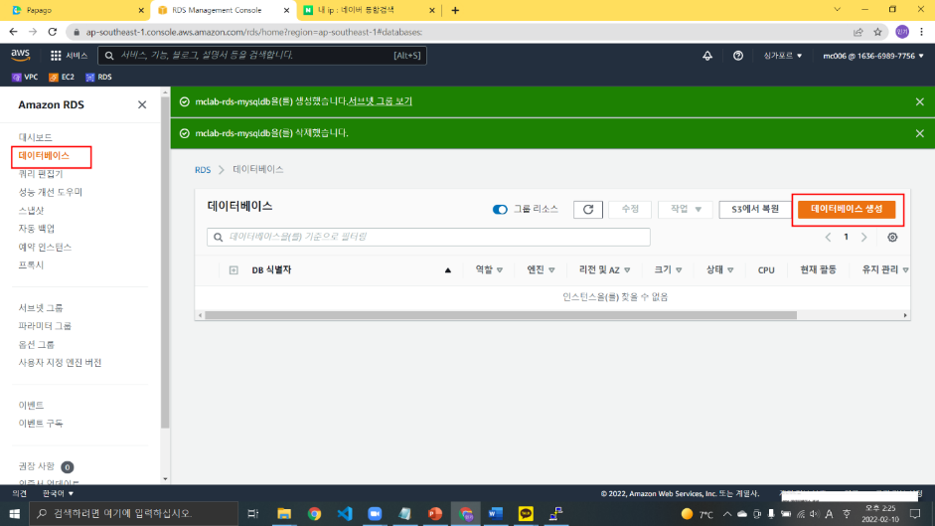

1. 사용할 DB 프로그램 선택(예시는 MySQL로 진행함)

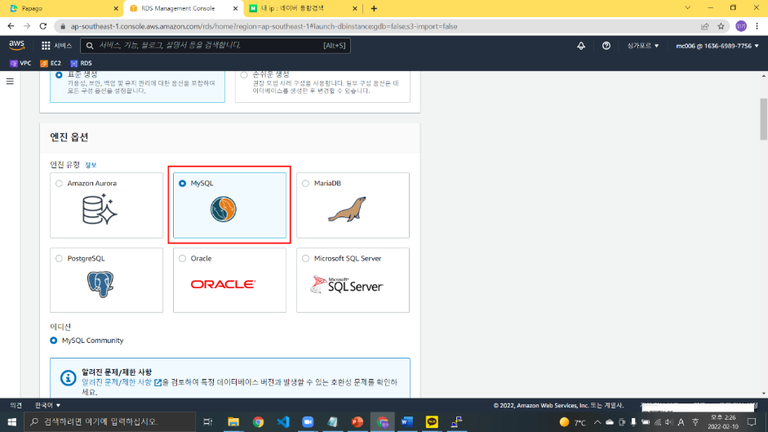

1. 제시된 버전선택 후 프리티어 체크

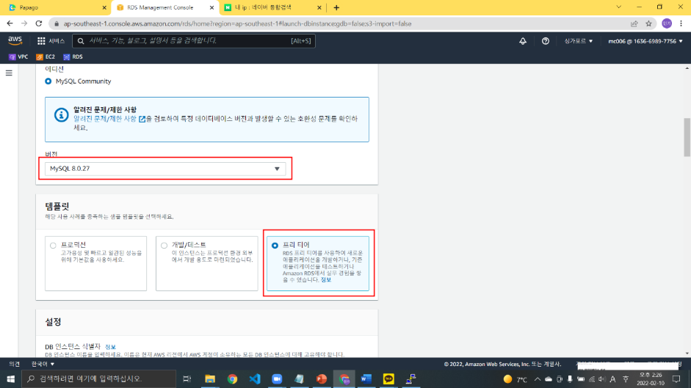

1. 인스턴스 식별자 작성 -> 암호 설정

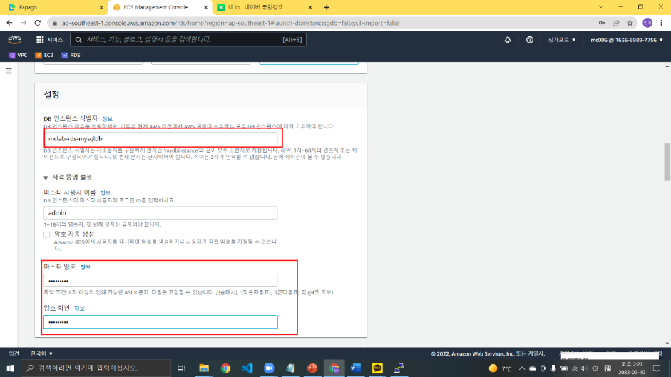

1. VPC 보안그룹 기존 항목 선택 -> DB-SG 보안그룹 연결

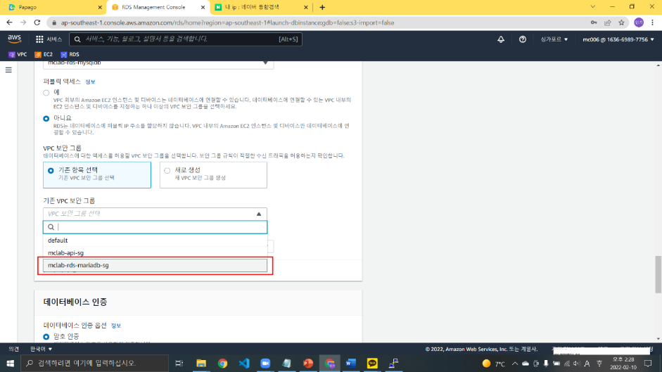

1. 추가구성 클릭

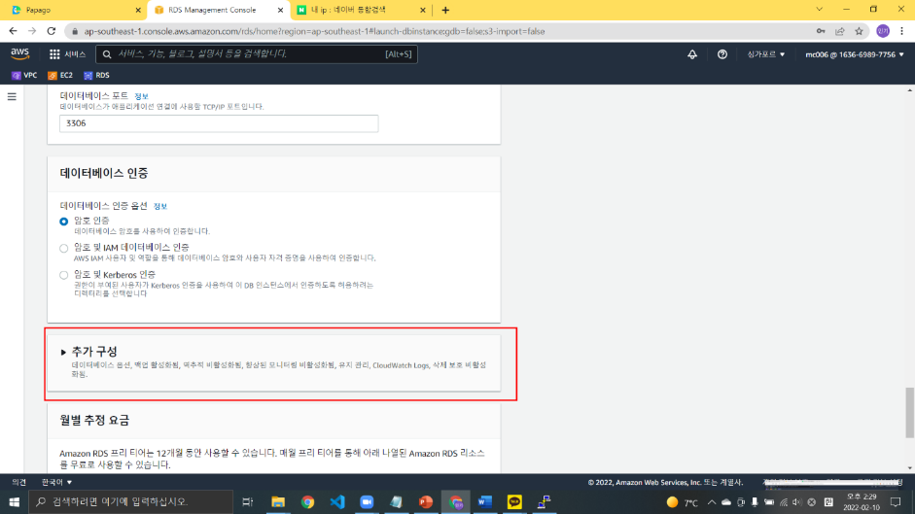

1. 초기데이터베이스 이름 설정 후 백업 비활성화 후 생성(비용이 들며 현재까지 사용할 필요 x)

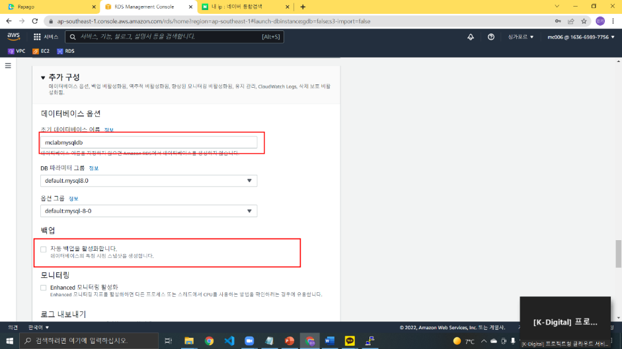

1. 유지관리 비활성화

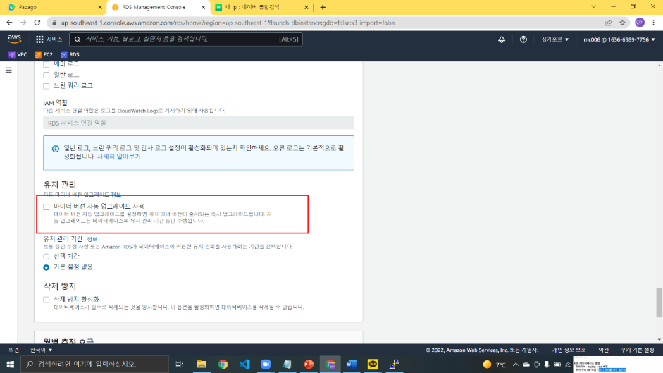

1. 데이터베이스 생성

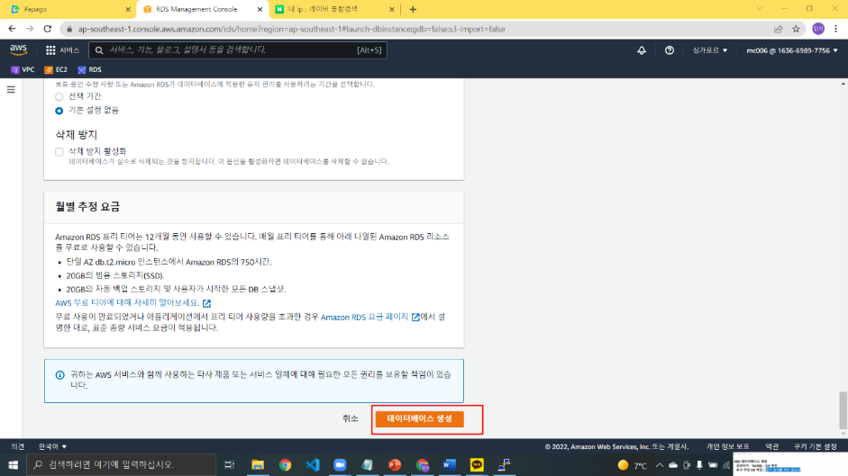

# 10. RDS 외부접속

## DB서버 NACL, 보안그룹 인바운드 규칙 변경

1. RDS-DB-NACL 인바운드 규칙 편집

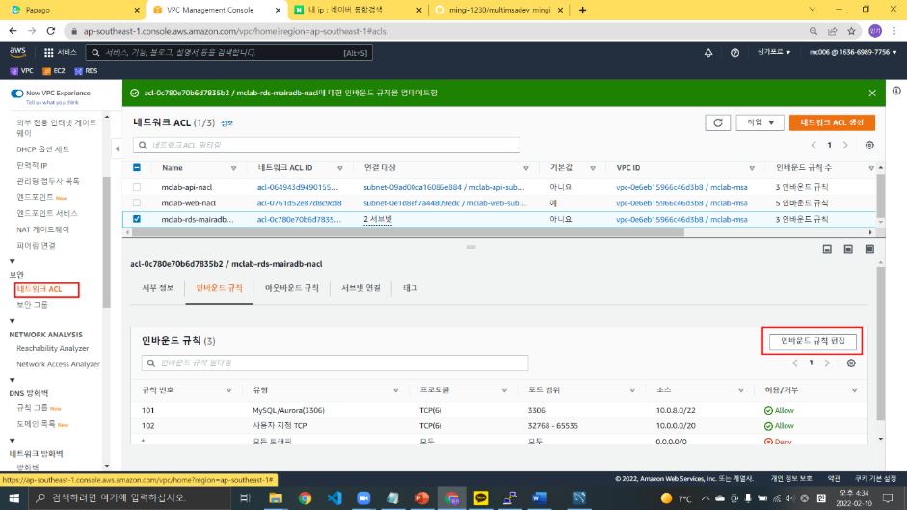

1. 라우팅 local 값으로 수정

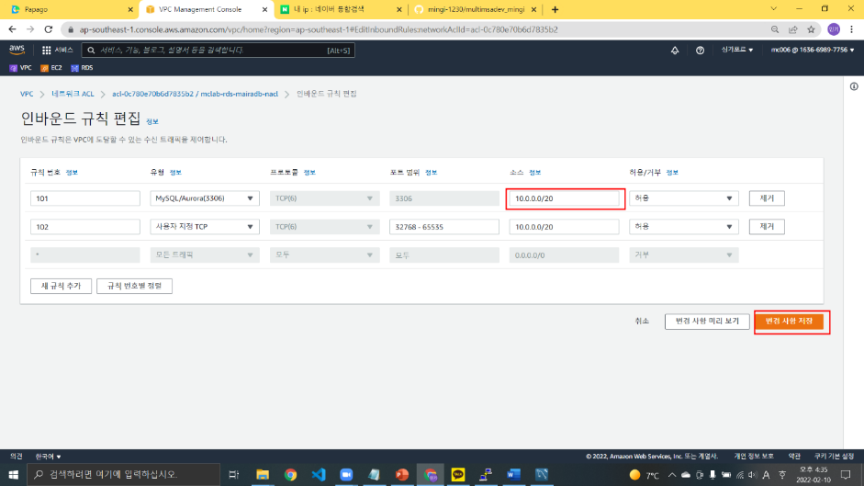

1. DB-SG 보안그룹 인바운드 규칙 편집

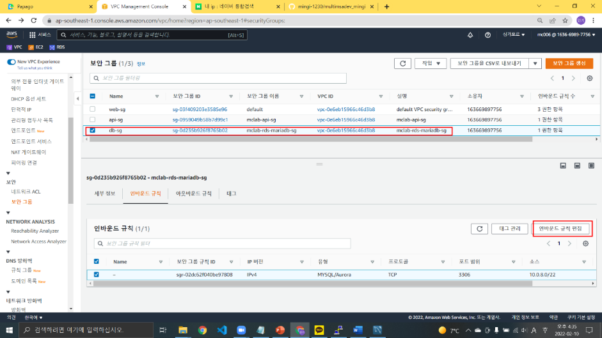

1. 기존 API IP값 삭제

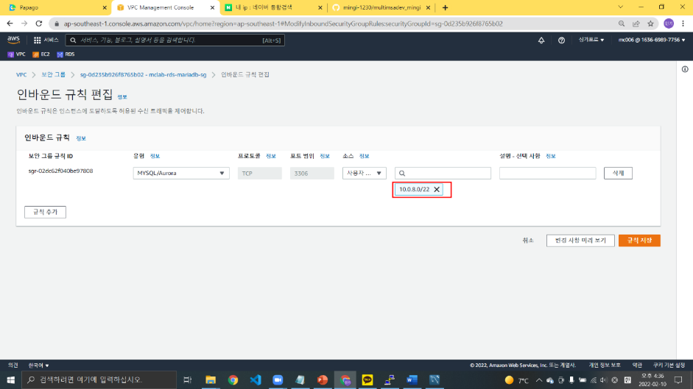

1. 라우팅 local 값으로 변경

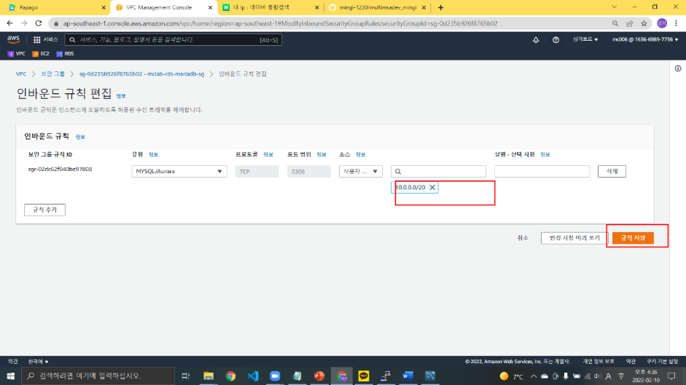

## 키페어 확장자 변경

1. PuTTYgen 실행

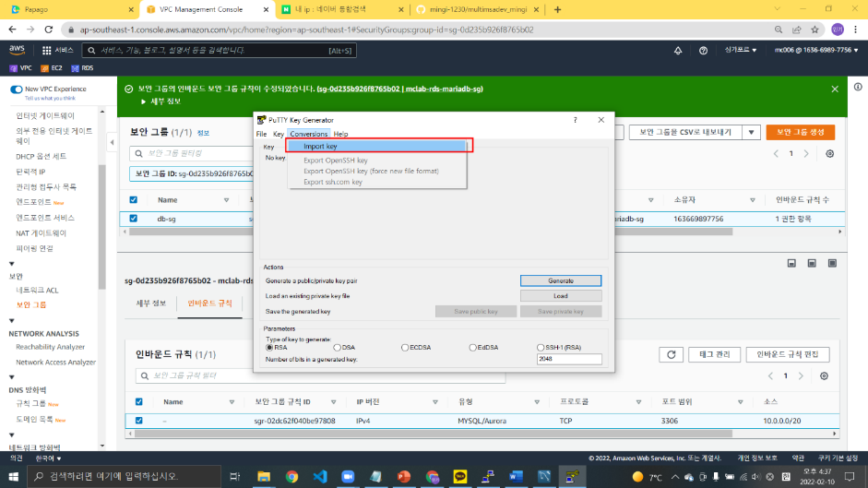

Type -> RSA 확인

Conversions -> import key

1. 기존 키페(ppk파일) 열기

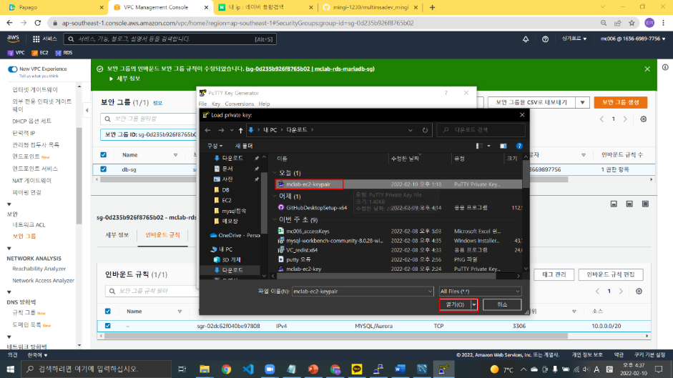

1. Conversions -> Export OpenSSH key

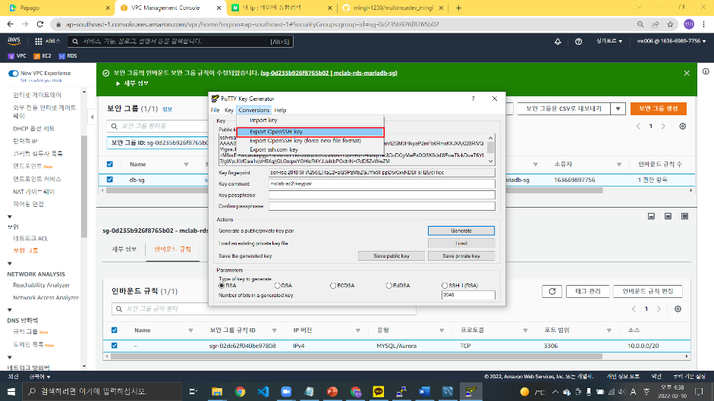

1. 예 클릭

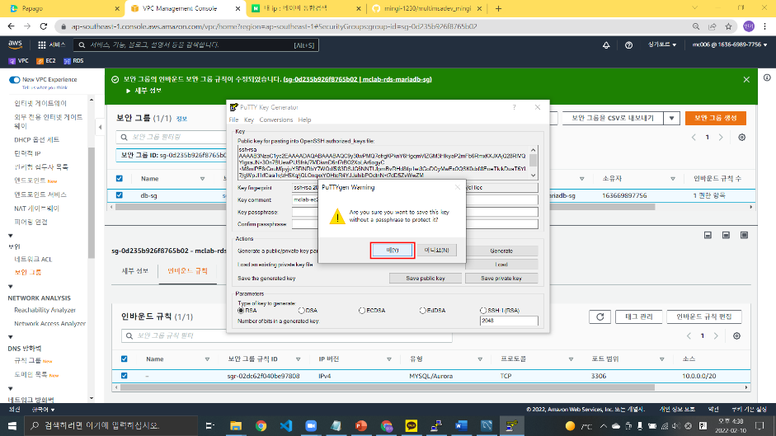

1. 기존 키페어 파일 확장명을 .pem 으로 변경 후 저장

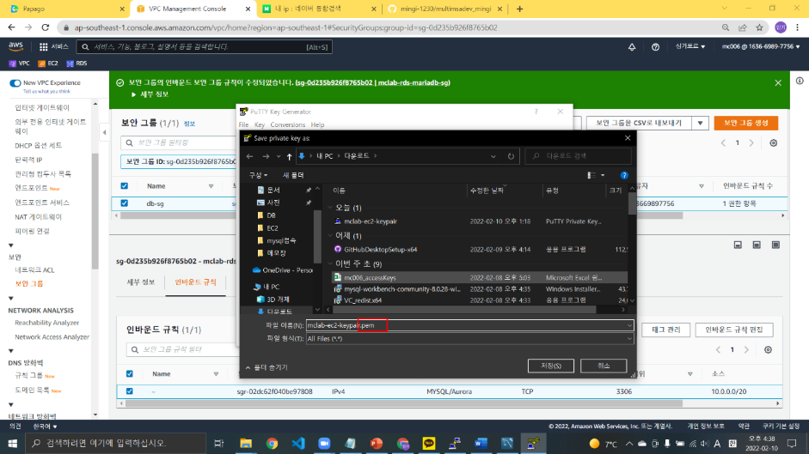

## MySQL 접속

1. MySQL실행 후 추가하기 클릭

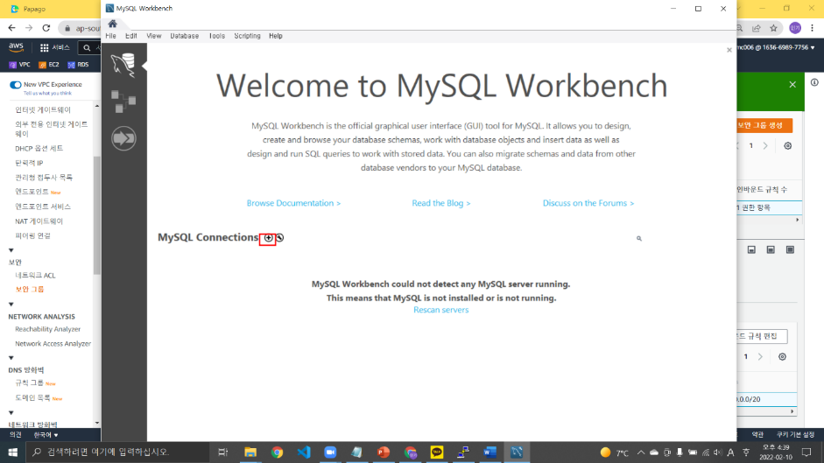

1. 접속환경 설정

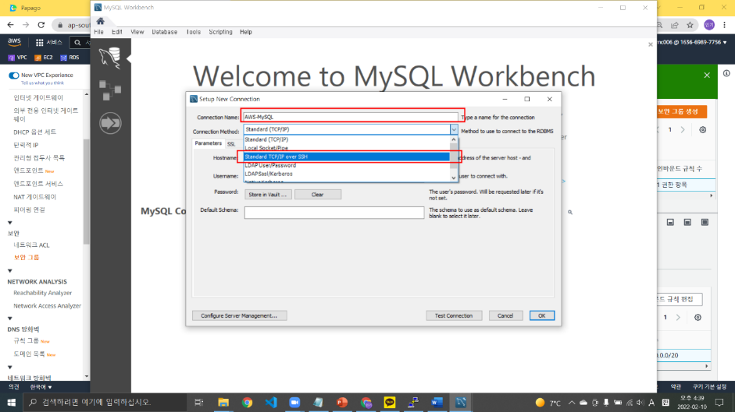

- Connection Name -> AWS MySQL 입력

- Connection Method -> standard TCP/IP over SSH 선택

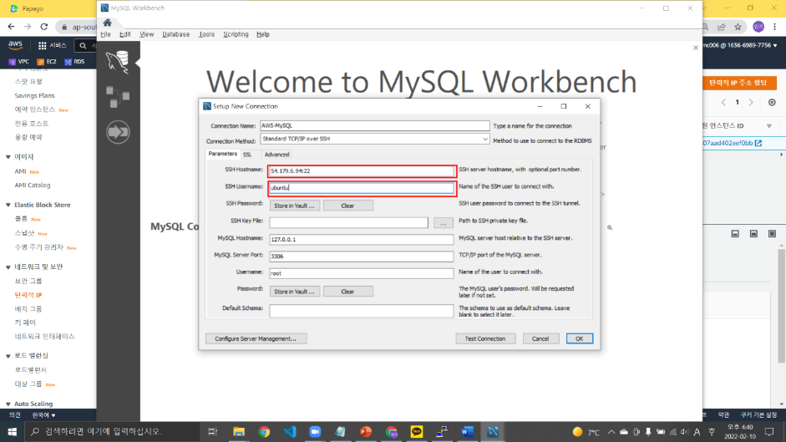

- SSH Hostname -> (공인IP):22 *공인 ip값 입력후 뒤에 :22 (SSH 포트번호) 필수 입력

- SSH Username -> ubuntu

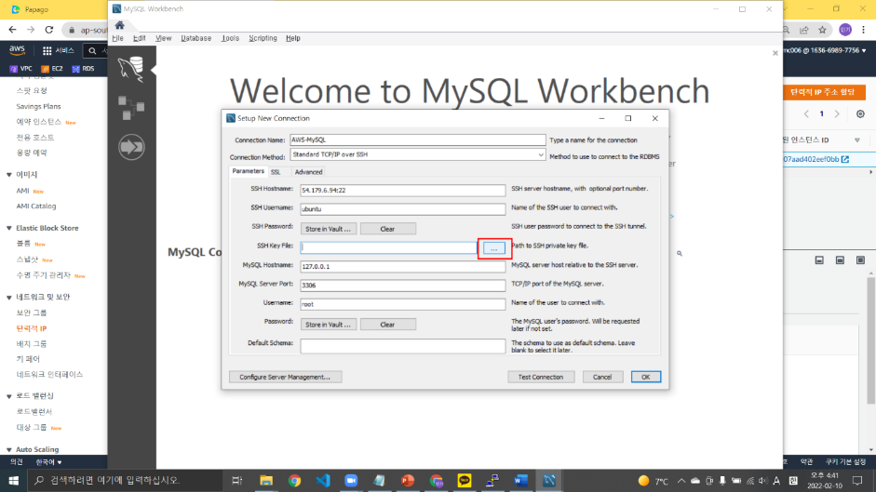

- SSH Key File -> … 클릭

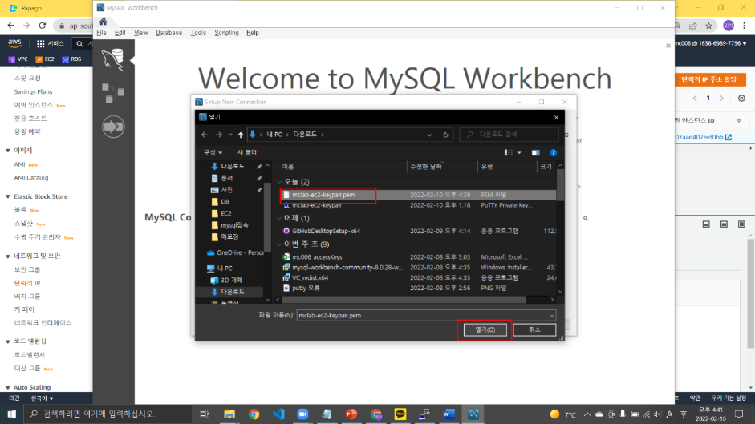

- 변환한 키페어(.pem) 파일 열기

1. AWS -> RDS -> 데이터베이스 -> 연결&보안 -> 엔드포인트 복사

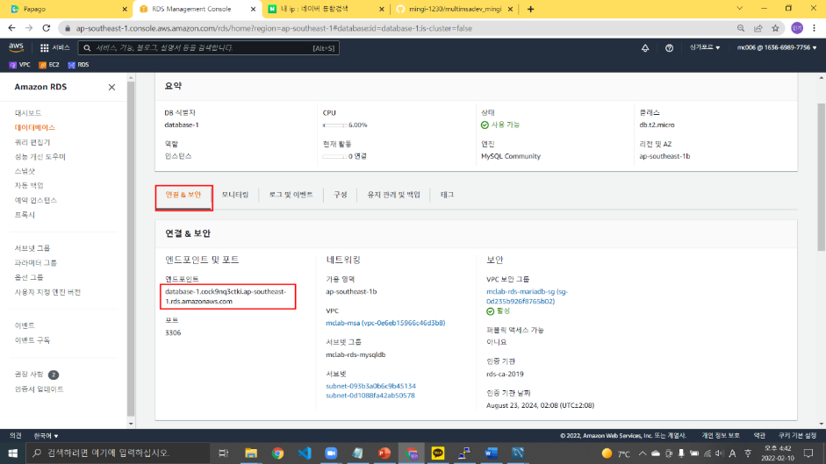

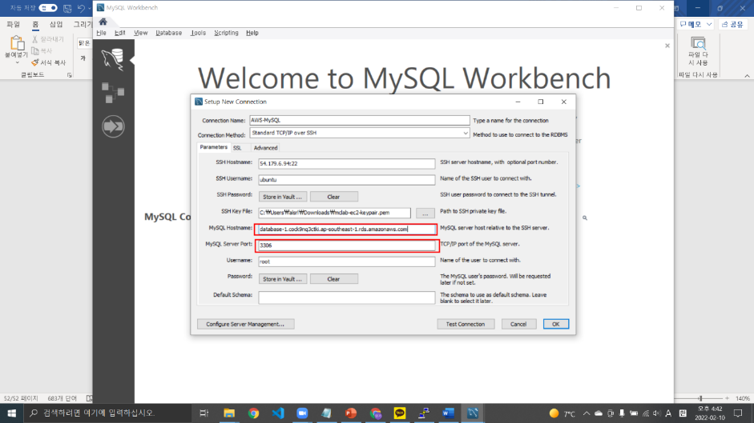

- MySQL Hostname -> 복사한 엔드포인트 값 입력

- MySQL Server Port -> 데이터베이스 프로그램 포트값 확인 *mysql은 3306

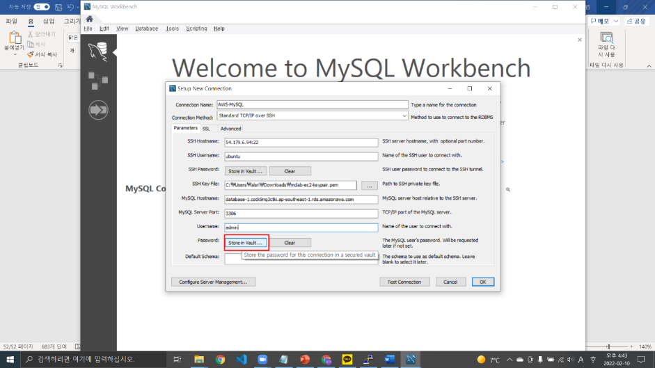

- Username -> 데이터베이스 마스터 사용자 이름 입력 (수정 안 했을 시 기본값 admin임)

- Password -> Save in vault 클릭

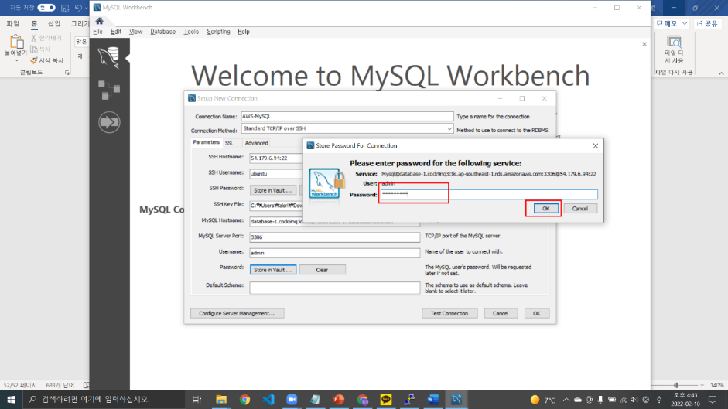

- 마스터 암호값 입력 후 OK 클릭

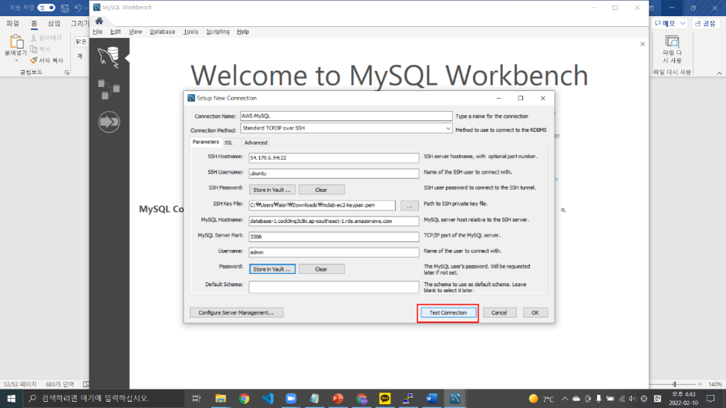

- Test Connection 클릭

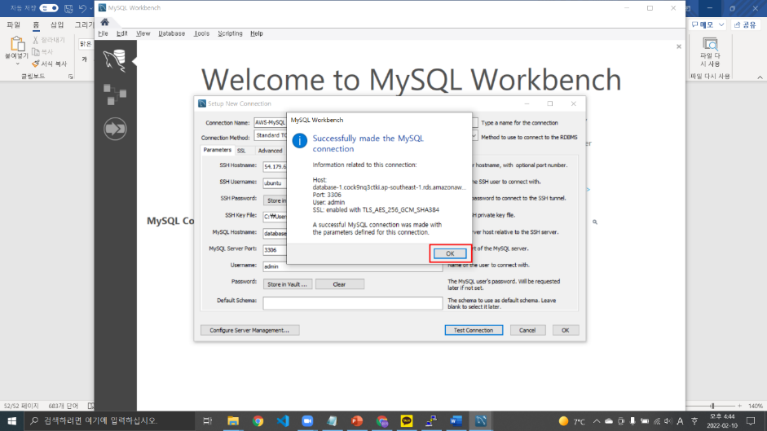

- OK 클릭

1. 생성된 SQL 확인 후 클릭

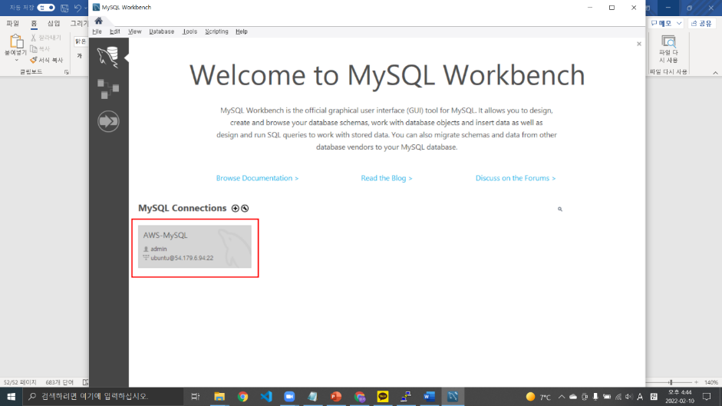

1. 만들어 놓은 데이터베이스 확인

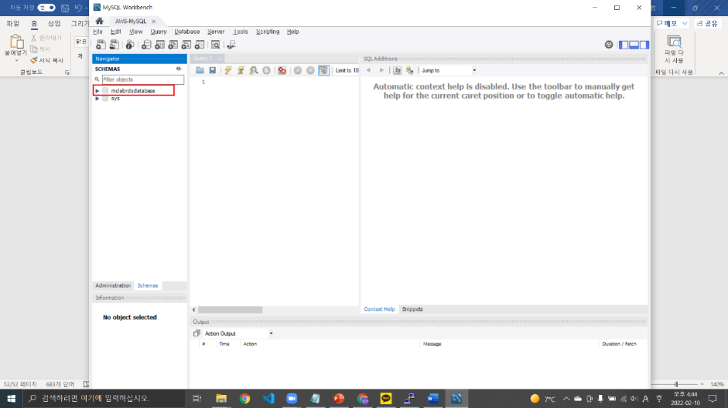

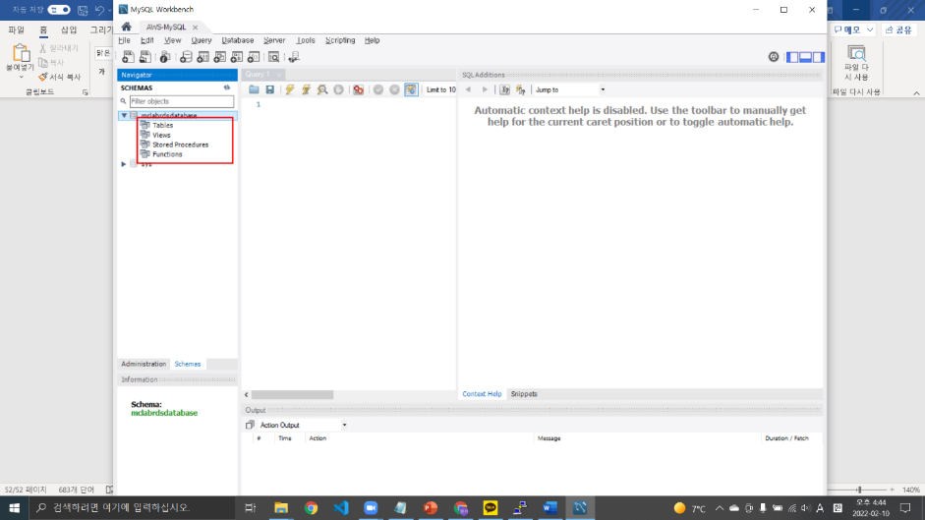

- 테스트DB를 만들었을 경우 표시된 파일이 표시되면 연결 완료

- 테스트 DB를 안 만들었을 경우 sys 파일이 있으면 연결 완료